ФГБУ «Арктический и антарктический научно-исследовательский институт»
МЦД МЛ

Информационные материалы по мониторингу морского ледяного покрова Арктики и Южного Океана на основе данных ледового картирования и пассивного микроволнового зондирования SSMR-SSM/I-SSMIS-AMSR2
30.11.2015 - 08.12.2015

Контактная информация:
лаб. МЦДМЛ ААНИИ, тел. +7(812)337-3149, эл.почта: vms@aari.aq
Адрес в сети Интернет: http://wdc.aari.ru/datasets/d0042/
Содержание
Северное Полушарие 3
Рисунок 1а – Обзорная ледовая карта СЛО и повторяемость кромки за текущую неделю . 3
Рисунок 1б – Положение кромки льда и зон разреженных и сплоченных льдов СЛО за последний доступный срок на основе ледового анализа НЛЦ США 4
Рисунок 2а – Общая сплоченность морского льда СЛО и субарктических морей по данным AMSR2 за последний доступный 5
Рисунок 2б – Общая сплоченность морского льда морей СМП по данным AMSR2 за последний доступный срок 6
Рисунок 3 – Обзорная ледовая карта СЛО за текущую неделю и аналогичные периоды 2007-2014 гг. 7
Рисунок 4 – Поля распределения средневзвешенной толщины льда на основе совместной модели морского льда – океана ACNFS за текущие сутки и 2010-2014 гг. 8
Таблица 1 – Динамика изменения значений ледовитости для акваторий Северной полярной области за текущую неделю по данным наблюдений SSMR-SSM/I-SSMIS 9
Таблица 2 - Медианные значения ледовитости для Северной полярной области и 3-х меридиональных секторов за текущие 30 и 7-дневные интервалы и её аномалии от 2009-2014 гг. и интервалов 2005-2015 гг. и 1978-2015 гг. по данным наблюдений SSMR-SSM/I-SSMIS 9
Таблица 3 – Экстремальные и средние значения ледовитости для Северной полярной области и 3 меридиональных секторов за текущий 7-дневный интервал по данным наблюдений SSMR-SSM/I-SSMIS, алгоритм NASATEAM 10
Рисунок 5 – Ежедневные оценки сезонного хода ледовитости для Северной Полярной Области и её трех меридиональных секторов за период с 26.10.1978 по текущий момент времени по годам. 11
Рисунок 6 – Медианные распределения сплоченности льда за текущие 7 и 30 дневные интервалы времени и её разности относительно медианного распределения за те же промежутки за 1978-2015 и 2005-2015гг. на основе расчетов по данным SSMR-SSM/I-SSMIS,алгоритм NASATEAM . 13

Южный океан 14
Рисунок 7а – Ледовая карта Южного Океана за последний доступный срок (окраска по общей сплоченности 14
Рисунок 7б – Ледовая карта Южного Океана за последний доступный срок на (окраска по наиболее старому возрасту) 15
Рисунок 7в – Положение кромки льда и зон разреженных и сплоченных льдов Южного Океана за последний доступный срок на основе ледового анализа НЛЦ США 16
Рисунок 8 – Ежедневные оценки сезонного хода ледовитости Южного Океана и его трёх меридиональных секторов за период с 26.10.1978 по текущий момент времени по годам 17
Рисунок 9 – Медианные распределения общей сплоченности льда за текущие 7 и 30 дневные интервалы времени и её разности относительно медианного распределения за те же промежутки за периоды 1978-2015 и 2005-2015 гг. на основе расчетов по данным SSMR-SSM/I-SSMIS 17
Таблица 4 – Динамика изменения значений ледовитости для акваторий Южного океана за текущий 7-дневный интервал по данным наблюдений SSMR-SSM/I-SSMIS 18
Таблица 5 - Медианные значения ледовитости для Южного океана и 3 меридиональных секторов за текущие 30 и 7-дневные интервалы и её аномалии от 2009-2014 гг. и интервалов 2005-2015 гг. и 1978-2015 гг. по данным наблюдений SSMR-SSM/I-SSMIS, алгоритм NASATEAM……… 18
Таблица 6 – Экстремальные и средние значения ледовитости для Южного океана и 3 меридиональных секторов за текущий 7-дневный интервал по данным наблюдений SSMR-SSM/I-SSMIS, алгоритм NASATEAM 18
Приложение 1 – Статистические значения ледовитостей по отдельным акваториям Северной Полярной Области и Южного океана 19
Таблица 7 – Средние, аномалии среднего и экстремальные значения ледовитостей для Северной полярной области и её отдельных акваторий за текущие 7 и 30 дневные промежутки времени по данным наблюдений SSMR-SSM/I-SSMIS, алгоритм NASATEAM за период 1978-2015 гг. 19
Таблица 8 – Средние, аномалии среднего и экстремальные значения ледовитостей для Южного океана и его отдельных акваторий за текущие 7 и 30 дневные интервалы времени по данным наблюдений SSMR-SSM/I-SSMIS, алгоритм NASATEAM за период 1978-2015 гг. 21
Таблица 9 – Динамика изменения значений ледовитости для акваторий Северной полярной области и Южного океана за текущую неделю по данным наблюдений SSMIS 23

Характеристика исходного материала и методика расчетов 24

Северное Полушарие
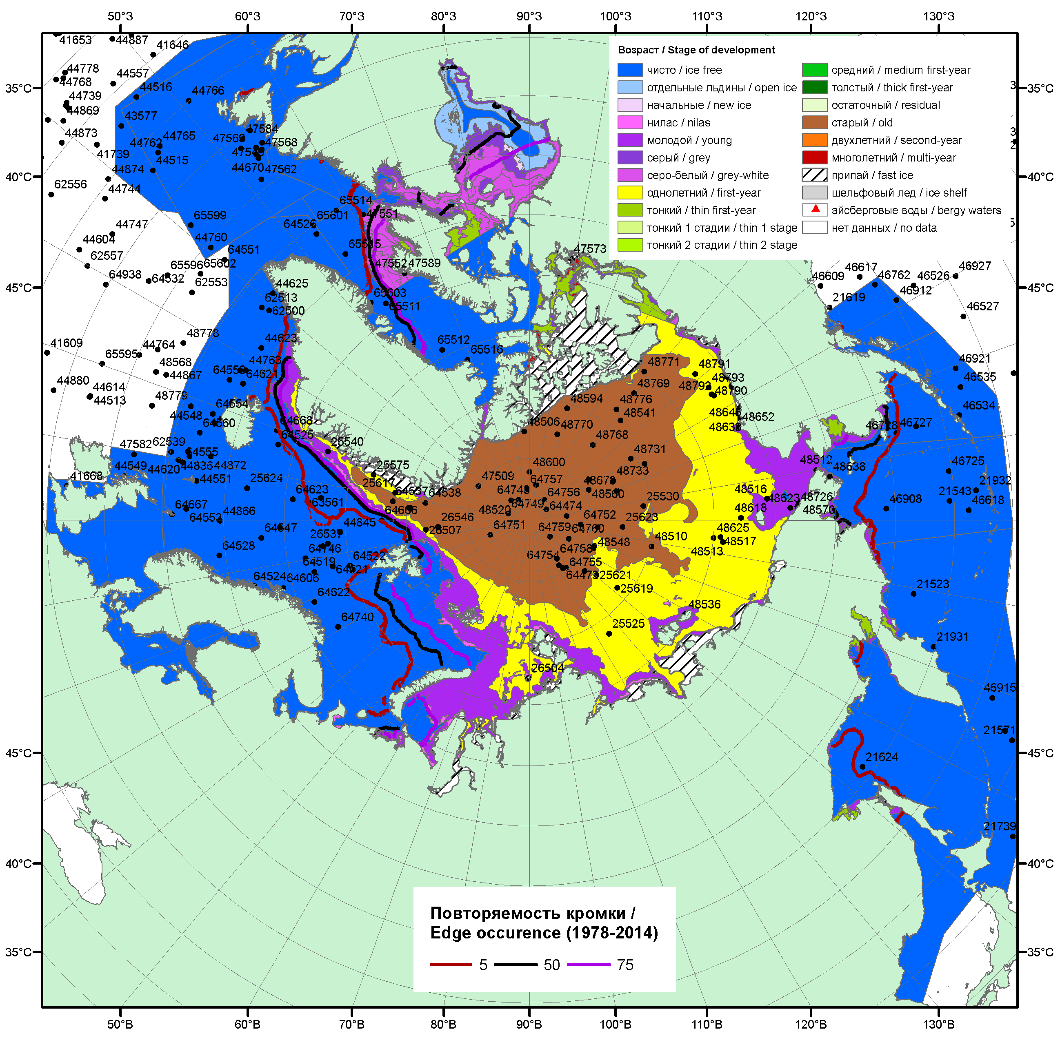

Рисунок 1а – Обзорная ледовая карта СЛО за 30.11.- 08.12.2015 г. на основе ледового анализа ААНИИ (08.12), Национального ледового центра США (03.12), Канадской ледовой службы (30.11), положение метеорологический дрейфующих буев IABP и Argos на 08.12.2015T1200+00 и повторяемость кромки за 01-05.12 за период 1979-2014 гг. по наблюдениям SSMR-SSM/I-SSMIS (алгоритм NASATEAM).

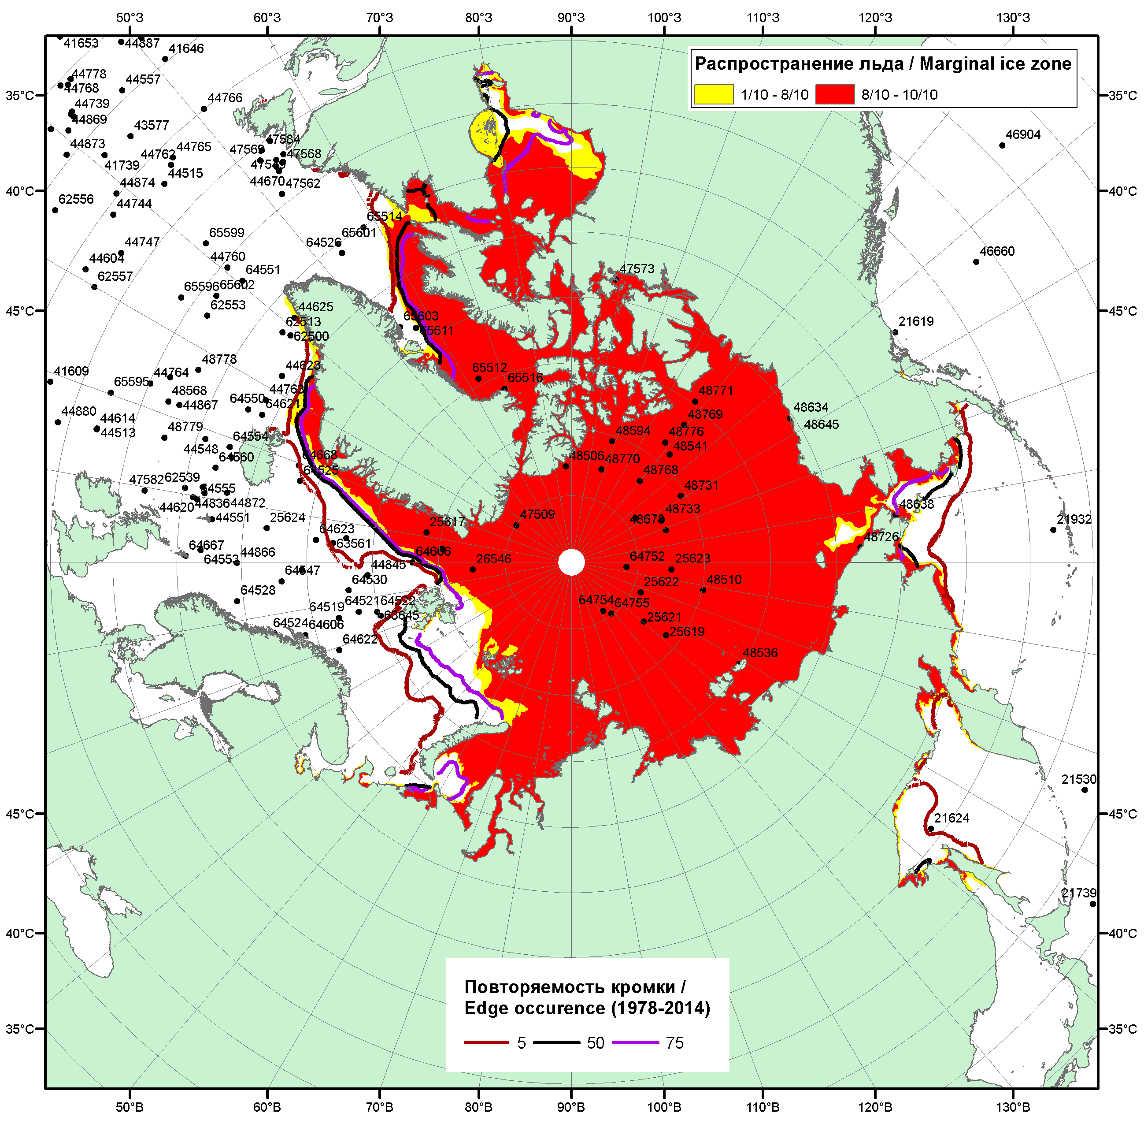

Рисунок 1б – Положение кромки льда и зон разреженных (<8/10) и сплоченных (≥8/10) льдов СЛО за 07.12.2015 г. на основе ледового анализа Национального Ледового Центра США, положение метеорологический дрейфующих буев IABP и Argos на 08.12.2015T1200+00 и повторяемость кромки за 06-10.12 за период 1979-2014 гг. по наблюдениям SSMR-SSM/I-SSMIS (алгоритм NASATEAM)

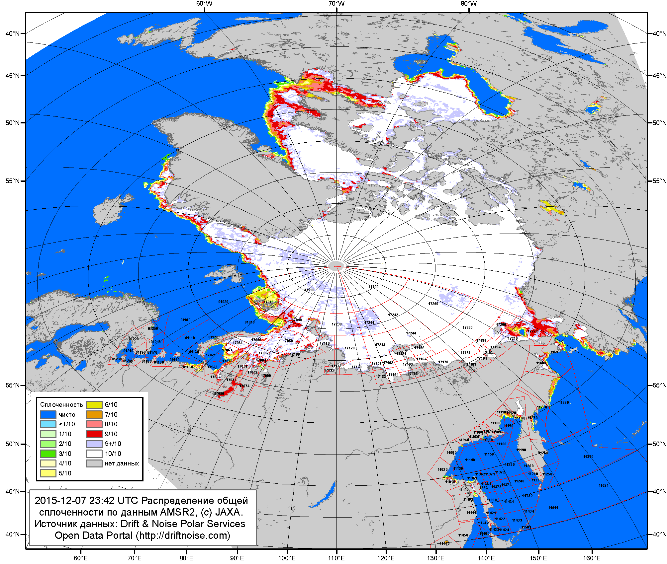

Рисунок 2a – Общая сплоченность морского льда СЛО и субарктических морей по данным AMSR2 на 07.12.2015 23:42 UTC и границы районов ГМССБ МЕТЗОН XIII, XX и XXI.
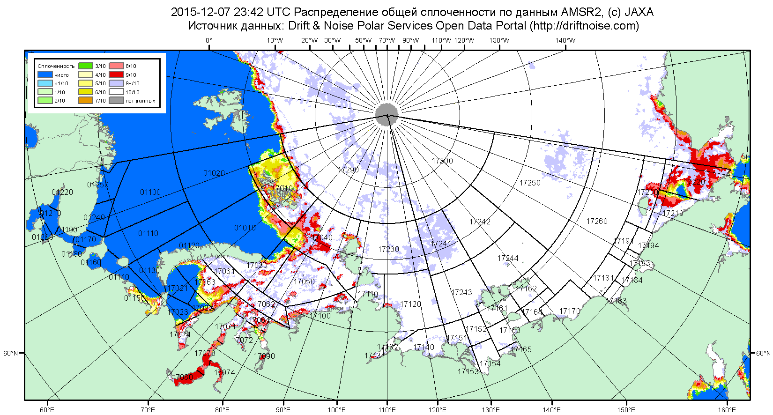

Рисунок 2б – Общая сплоченность морского льда морей СМП по данным AMSR2 на 07.12.2015 23:42 UTC и границы районов ГМССБ МЕТЗОН XX и XXI.

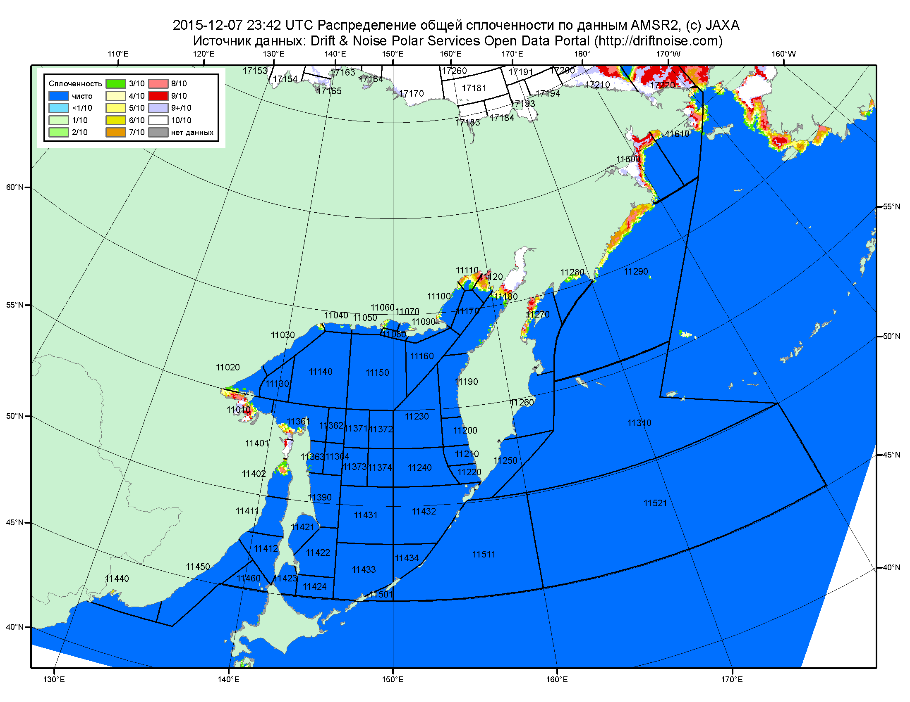

Рисунок 2в – Общая сплоченность морского льда дальневосточных морей по данным AMSR2 на 07.12.2015 23:42UTC и границы районов ГМССБ МЕТЗОНЫ XIII.

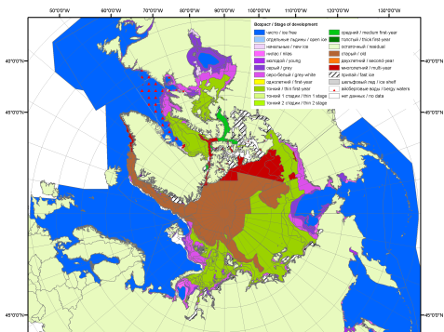 | 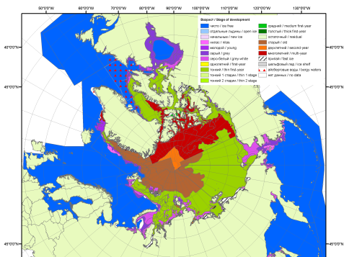 | 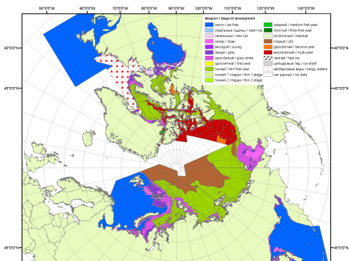
2007 | 2008 | 2009
 |  | 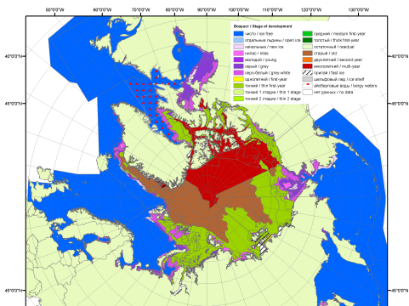
 |  | 2010
 |  | 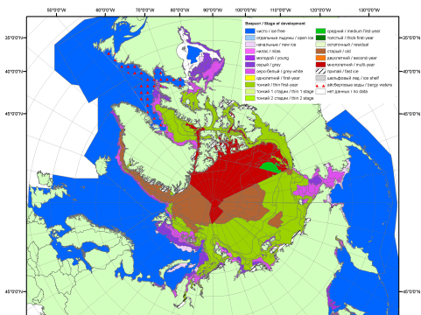
 |  | 2011
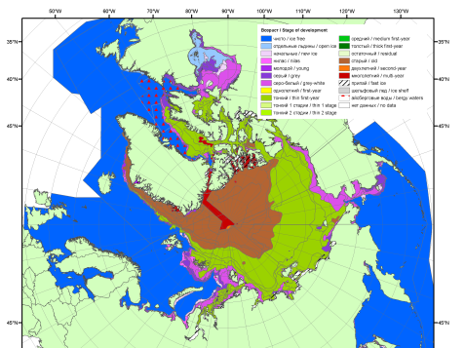 | 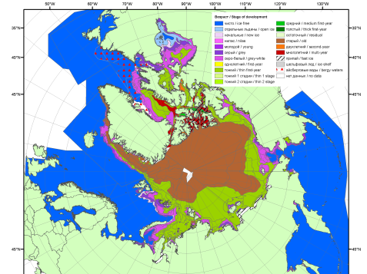 | 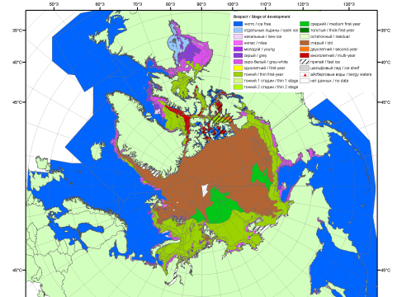
2012 | 2013 | 2014

Рисунок 3 – Обзорная ледовая карта СЛО за 30.11 - 08.12.2015 г. и аналогичные периоды 2007-2014 гг. на основе ледового анализа ААНИИ, Канадской ледовой службы и Национального ледового центра США.

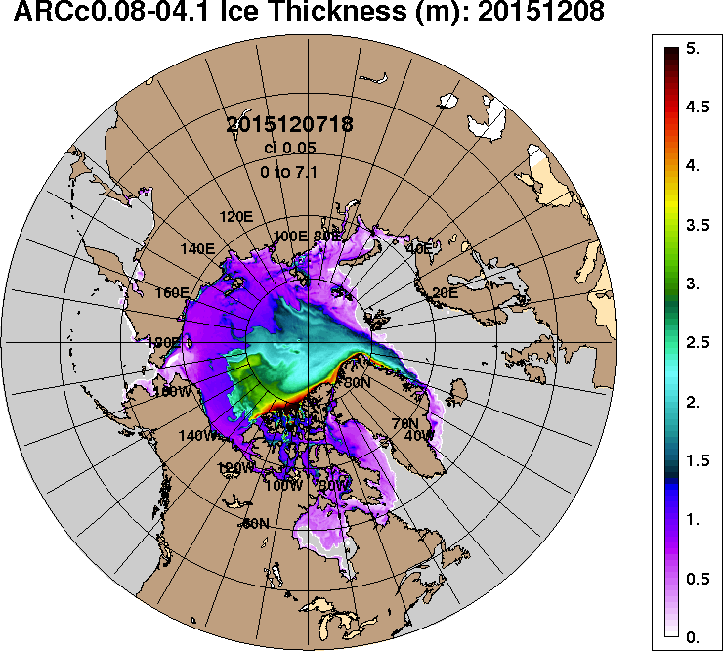 | 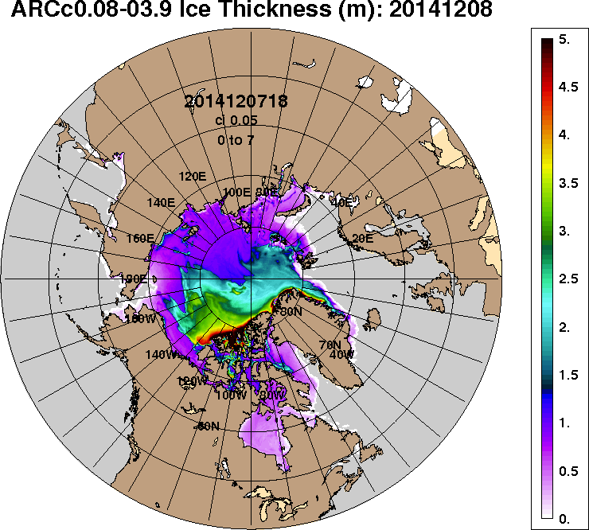
2015-12-08 | 2014-12-08
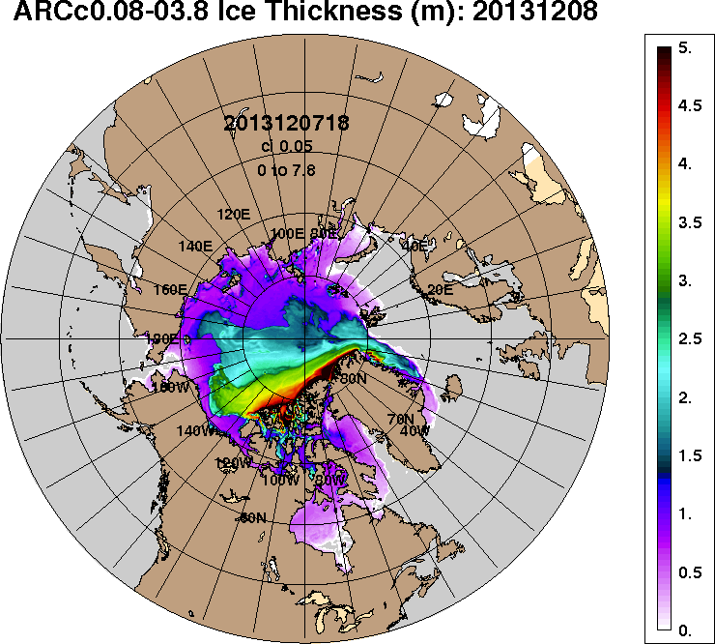 | 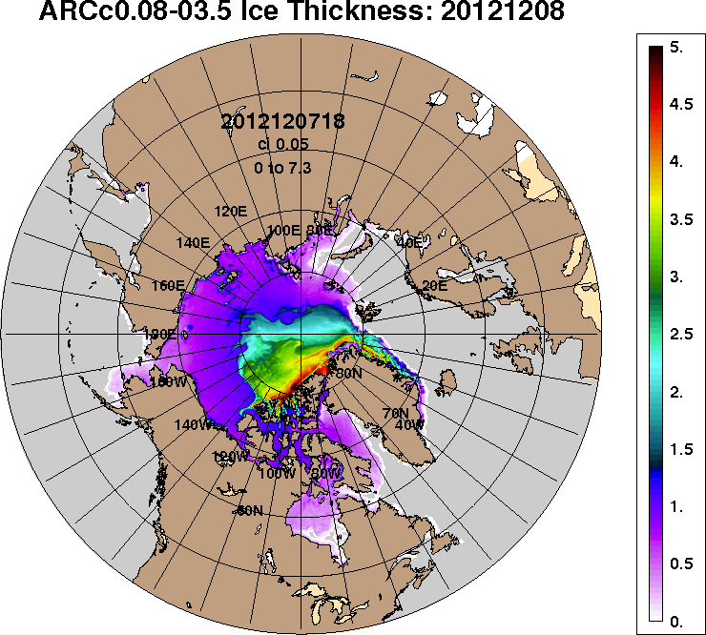
2013-12-08 | 2012-12-08
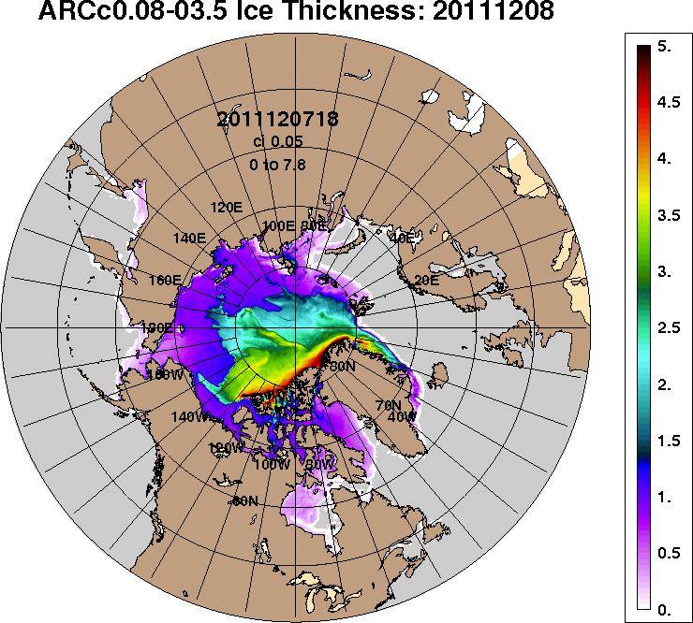 | 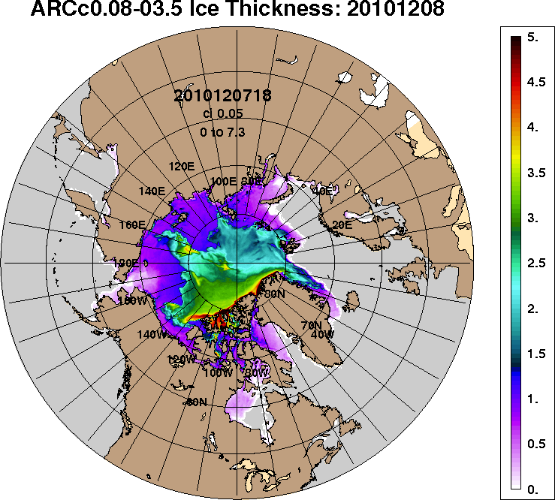
2011-12-08 | 2010-12-08
Рисунок 4 – Поля распределения средневзвешенной толщины льда на основе совместной модели морского льда – океана ACNFS (HYCOM/NCODA/CICE) 08 декабря 2015 - 2010 гг.

Таблица 1 – Динамика изменения значений ледовитости по сравнению с предыдущей неделей для морей Северной полярной области за 30 ноября – 06 декабря 2015 г. по данным наблюдений SSMR-SSM/I-SSMIS-AMSR2
Регион | Северная полярная область | Сектор 45°W-95°E (Гренландское - Карское моря) | Сектор 95°E-170°W (моря Лаптевых - Чукотское, Берингово, Охотское) | Сектор 170°W-45°W (море Бофорта и Канадская Арктика) | Северный Ледовитый океан | Моря СМП (моря Карское-Чукотское)
Разность | 676.9 | 116.5 | 172.9 | 387.5 | 388.7 | 218.8
тыс.кв.км/сут. | 96.7 | 16.6 | 24.7 | 55.4 | 55.5 | 31.3

Таблица 2 - Медианные значения ледовитости для Северной полярной области, 3-х меридиональных секторов и моря СМП за текущие 30 и 7-дневные интервалы и её аномалии от 2010-2014 гг. и интервалов 2005-2015 гг. и 1978-2015 гг. по данным наблюдений SSMR-SSM/I-SSMIS-AMSR2, алгоритмы NASATEAM/BOOTSTRAP
Северная полярная область
Месяц | S, тыс. км² | Аномалии, тыс км²/%
 |  | 2010 г | 2011 г | 2012 г | 2013 г | 2014 г | 2005-2015гг | 1978-2015гг
07.11-06.12 | 10336.1 | 215.2 | 90.2 | 448.9 | -88.7 | -247.3 | -15.7 | -820.9
 |  | 2.1 | 0.9 | 4.5 | -0.9 | -2.3 | -0.2 | -7.4
30.11-06.12 | 11259.0 | 262.4 | 110.0 | 237.6 | -279.8 | -310.3 | -13.1 | -803.5
 |  | 2.4 | 1.0 | 2.2 | -2.4 | -2.7 | -0.1 | -6.7
Сектор 45°W-95°E (Гренландское - Карское моря)
Месяц | S, тыс. км² | Аномалии, тыс км²/%
 |  | 2010 г | 2011 г | 2012 г | 2013 г | 2014 г | 2005-2015гг | 1978-2015гг
07.11-06.12 | 2179.2 | -464.9 | -191.2 | 232.9 | -235.9 | -663.8 | -271.4 | -656.6
 |  | -17.6 | -8.1 | 12.0 | -9.8 | -23.3 | -11.1 | -23.2
30.11-06.12 | 2365.4 | -643.1 | -133.4 | 90.4 | -431.9 | -562.5 | -306.8 | -663.4
 |  | -21.4 | -5.3 | 4.0 | -15.4 | -19.2 | -11.5 | -21.9
Сектор 95°E-170°W (моря Лаптевых - Чукотское, Берингово, Охотское)
Месяц | S, тыс. км² | Аномалии, тыс км²/%
 |  | 2010 г | 2011 г | 2012 г | 2013 г | 2014 г | 2005-2015гг | 1978-2015гг
07.11-06.12 | 3359.2 | 3.8 | -14.2 | -71.9 | -34.2 | 180.5 | 0.9 | -104.2
 |  | 0.1 | -0.4 | -2.1 | -1.0 | 5.7 | 0.0 | -3.0
30.11-06.12 | 3547.8 | 48.9 | -62.6 | 37.6 | 118.0 | 221.9 | 54.7 | -68.4
 |  | 1.4 | -1.7 | 1.1 | 3.4 | 6.7 | 1.6 | -1.9
Сектор 170°W-45°W (море Бофорта и Канадская Арктика)
Месяц | S, тыс. км² | Аномалии, тыс км²/%
 |  | 2010 г | 2011 г | 2012 г | 2013 г | 2014 г | 2005-2015гг | 1978-2015гг
07.11-06.12 | 4797.7 | 676.3 | 295.6 | 288.0 | 181.4 | 236.0 | 254.8 | -60.2
 |  | 16.4 | 6.6 | 6.4 | 3.9 | 5.2 | 5.6 | -1.2
30.11-06.12 | 5345.9 | 856.6 | 306.2 | 109.7 | 34.2 | 30.4 | 239.0 | -71.6
 |  | 19.1 | 6.1 | 2.1 | 0.6 | 0.6 | 4.7 | -1.3
Северный Ледовитый океан
Месяц | S, тыс. км² | Аномалии, тыс км²/%
 |  | 2010 г | 2011 г | 2012 г | 2013 г | 2014 г | 2005-2015гг | 1978-2015гг
07.11-06.12 | 9735.9 | -7.4 | 75.0 | 384.2 | -231.0 | -497.3 | -78.6 | -735.2
 |  | -0.1 | 0.8 | 4.1 | -2.3 | -4.9 | -0.8 | -7.0
30.11-06.12 | 10353.1 | -28.9 | 154.2 | 164.9 | -456.6 | -606.1 | -77.9 | -687.5
 |  | -0.3 | 1.5 | 1.6 | -4.2 | -5.5 | -0.7 | -6.2
Моря СМП (моря Карское-Чукотское)
Месяц | S, тыс. км² | Аномалии, тыс км²/%
 |  | 2010 г | 2011 г | 2012 г | 2013 г | 2014 г | 2005-2015гг | 1978-2015гг
07.11-06.12 | 2553.5 | -130.1 | -0.4 | 73.3 | -140.9 | -34.5 | -61.3 | -252.0
 |  | -4.8 | 0.0 | 3.0 | -5.2 | -1.3 | -2.3 | -9.0
30.11-06.12 | 2820.3 | -68.1 | 56.0 | 116.5 | -31.0 | 59.3 | 12.8 | -111.5
 |  | -2.4 | 2.0 | 4.3 | -1.1 | 2.1 | 0.5 | -3.8

Таблица 3 – Экстремальные и средние значения ледовитости для Северной полярной области, 3 меридиональных секторов и моря СМП за текущий 7-дневный интервал по данным наблюдений SSMR-SSM/I-SSMIS-AMSR2, алгоритмы NASATEAM/BOOTSTRAP
Северная полярная область
Месяц | Минимальное знач. | Максимальное знач. | Среднее знач. | Медиана
30.11-06.12 | 10353.0  30.11.2006 | 13187.8  06.12.1980 | 12062.5 | 12092.3
Сектор 45°W-95°E (Гренландское - Карское моря)
Месяц | Минимальное знач. | Максимальное знач. | Среднее знач. | Медиана
30.11-06.12 | 2215.3  30.11.2012 | 3759.5  04.12.1988 | 3028.7 | 3038.7
Сектор 95°E-170°W (моря Лаптевых - Чукотское, Берингово, Охотское)
Месяц | Минимальное знач. | Максимальное знач. | Среднее знач. | Медиана
30.11-06.12 | 3120.3  02.12.2007 | 4012.8  06.12.1998 | 3616.2 | 3619.4
Сектор 170°W-45°W (море Бофорта и Канадская Арктика)
Месяц | Минимальное знач. | Максимальное знач. | Среднее знач. | Медиана
30.11-06.12 | 4197.9  30.11.2010 | 6138.4  06.12.1992 | 5417.5 | 5410.0
Северный Ледовитый океан
Месяц | Минимальное знач. | Максимальное знач. | Среднее знач. | Медиана
30.11-06.12 | 9756.3  30.11.2006 | 12020.3  06.12.1980 | 11040.6 | 11150.6
Моря СМП (моря Карское-Чукотское)
Месяц | Минимальное знач. | Максимальное знач. | Среднее знач. | Медиана
30.11-06.12 | 2495.2  02.12.2007 | 3025.9  30.11.1979 | 2931.8 | 2978.9

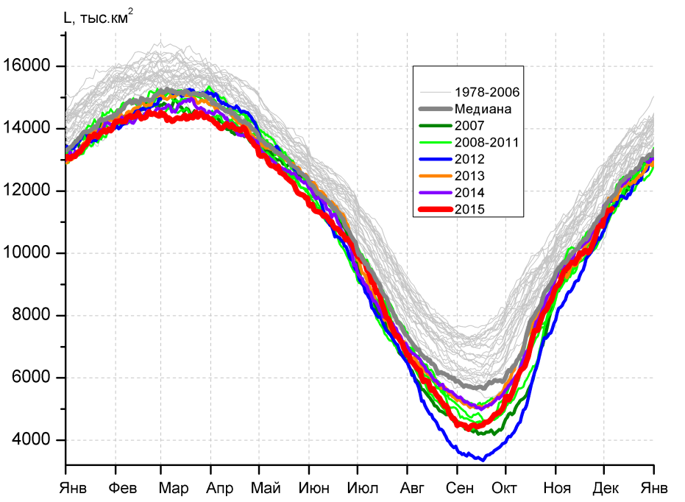 | 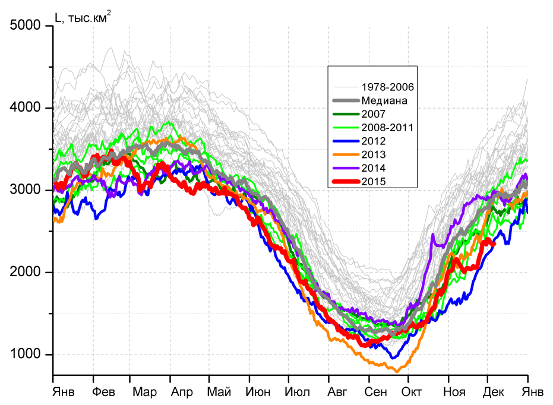
а) | б)
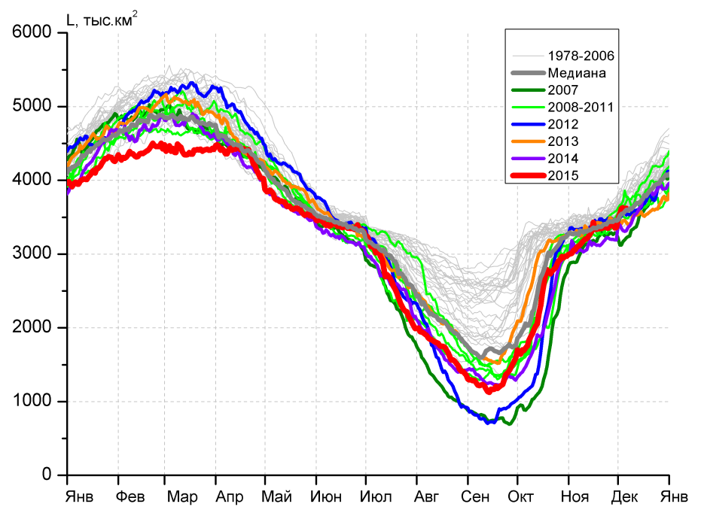 | 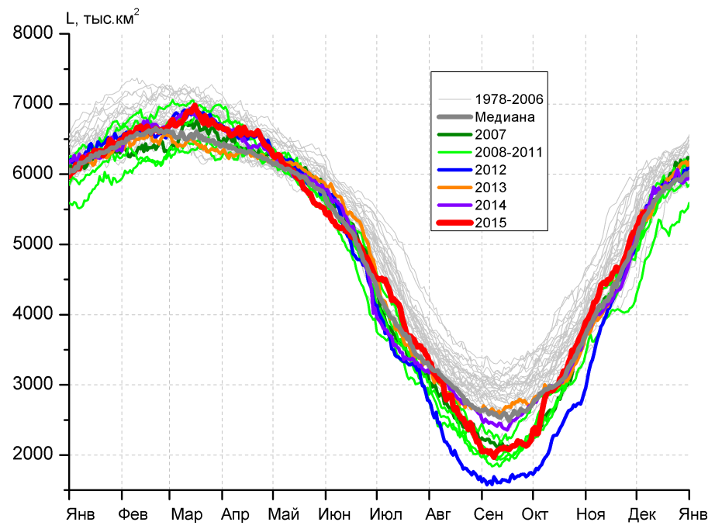
в) | г)
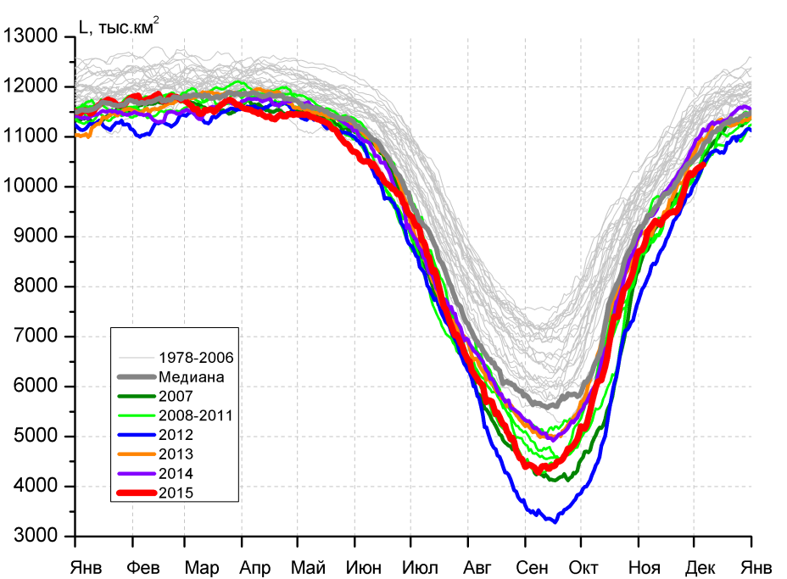 |  | 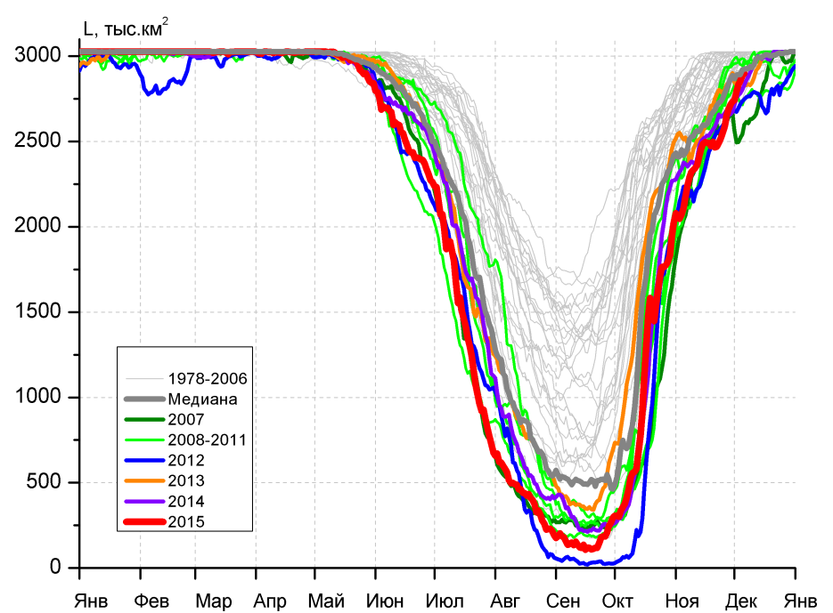
д) |  | е)

Рисунок 5 – Ежедневные оценки сезонного хода ледовитости для Северной Полярной Области и трех меридиональных секторов за период 26.10.1978 - 06.12.2015 по годам на основе расчетов по данным SSMR-SSM/I-SSMIS-AMSR2, алгоритмы NASATEAM/BOOTSTRAP: а) Северная полярная область, б) сектор 45°W-95°E (Гренландское – Карское моря), в) сектор 95°E-170°W (моря Лаптевых – Чукотское и Берингово, Охотское), г) сектор 170°W-45°W (море Бофорта и Канадская Арктика), д) Северный Ледовитый океан, е) Северный морской путь (Карское - Чукотское моря).

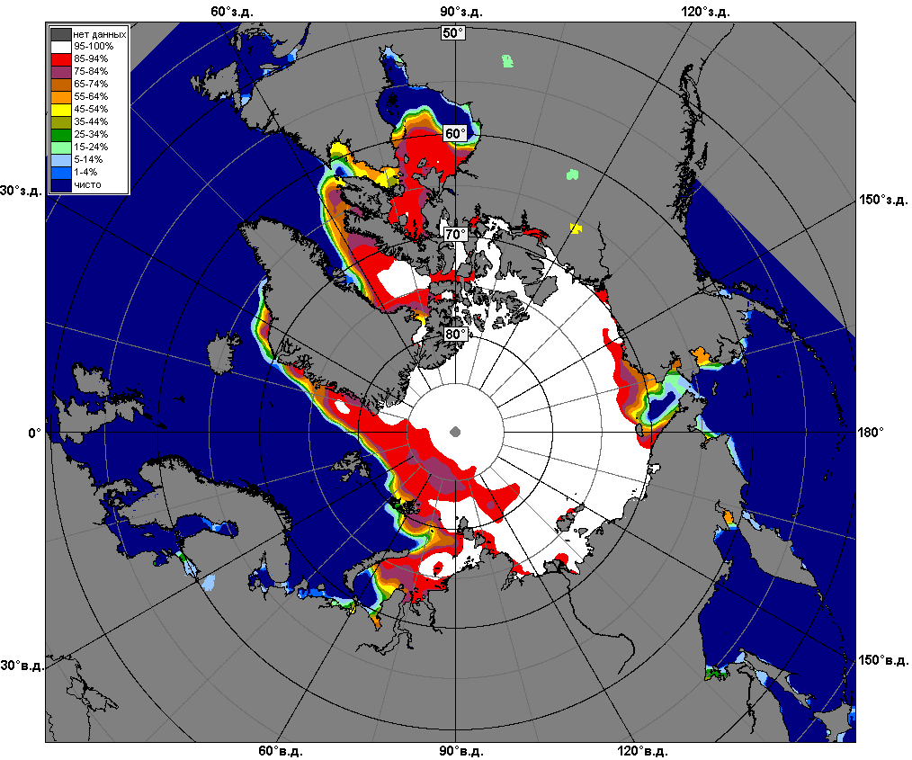 | 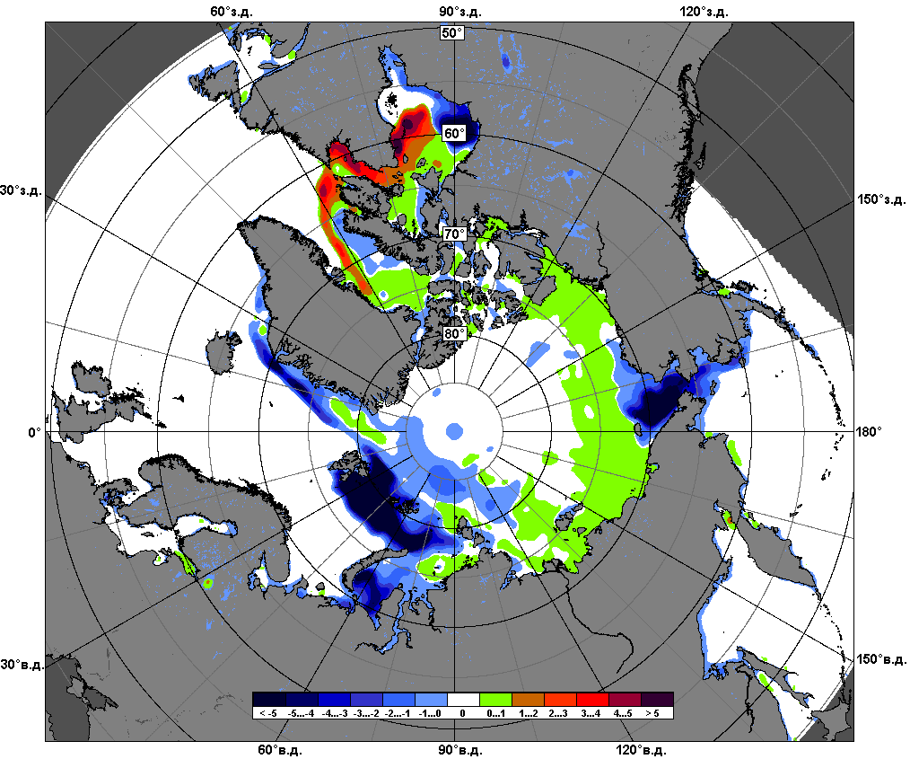 | 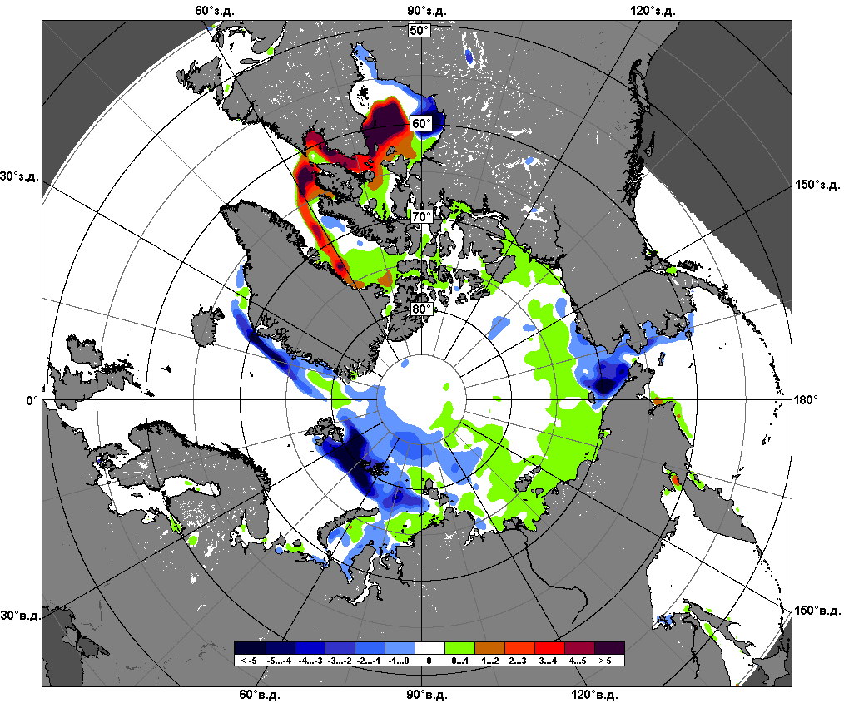
 | 30.11 – 06.12
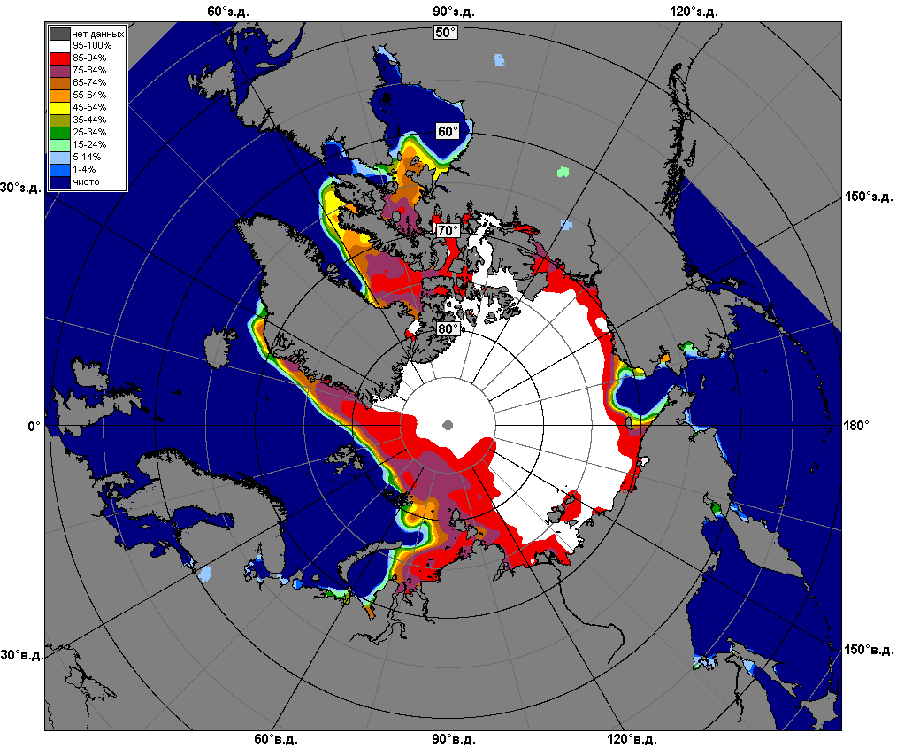 | 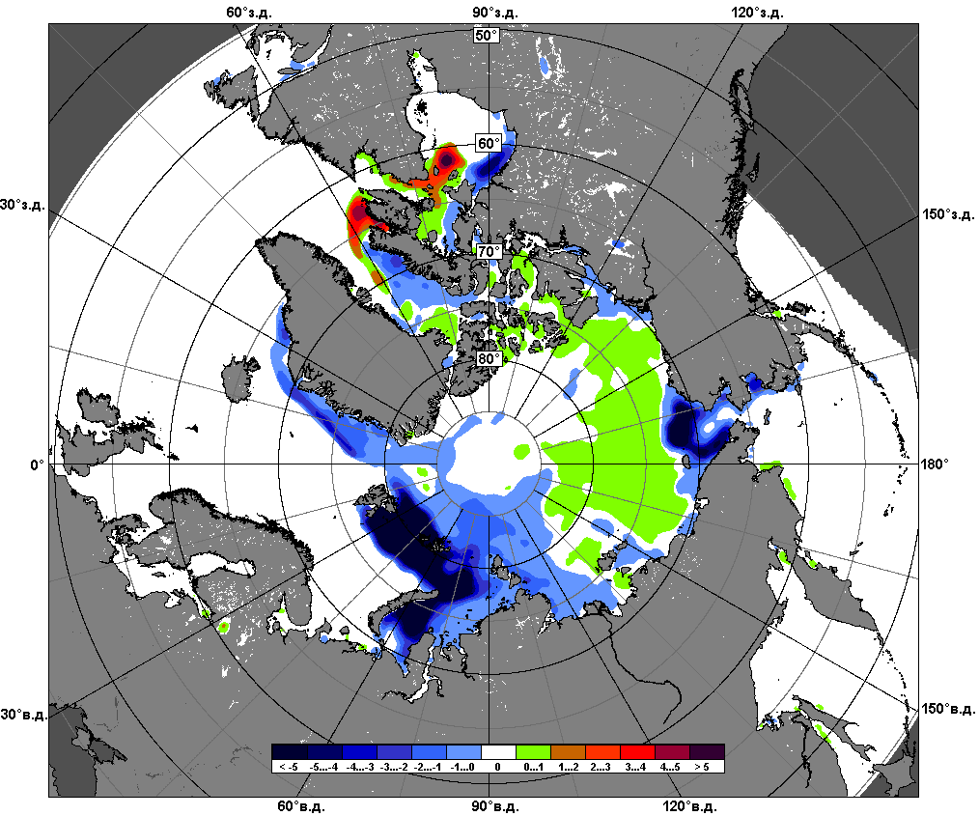 | 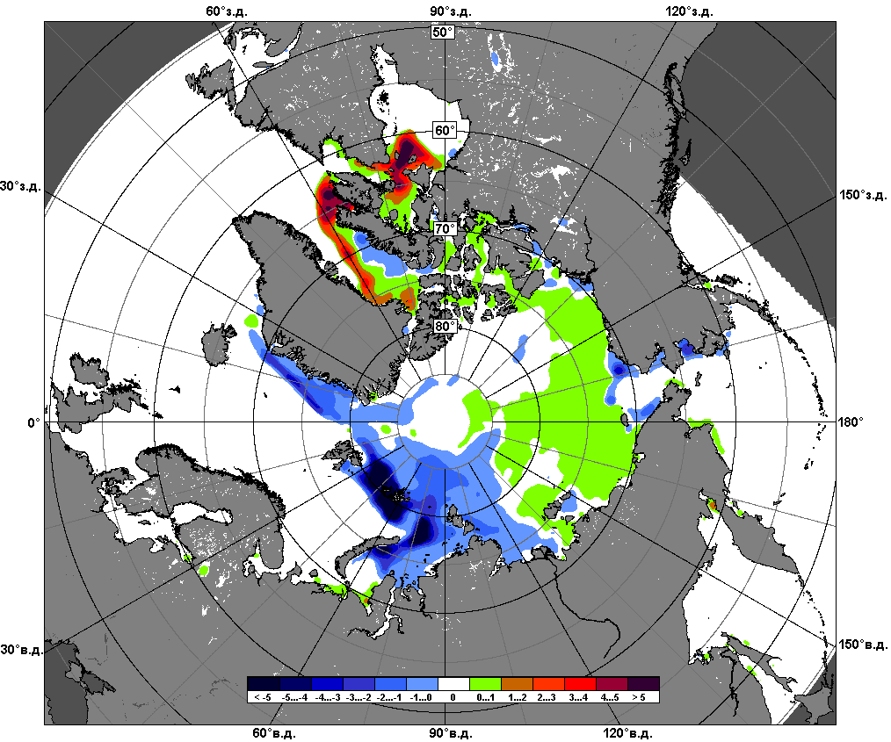
 | 07.11 – 06.12

Рисунок 6 – Медианные распределения сплоченности льда за текущие 7 и 30-дневные промежутки и её разности относительно медианного распределения за те же месяца за периоды 1979-2015 (центр) и 2005-2015 гг. (справа) на основе расчетов по данным SSMR-SSM/I-SSMIS-AMSR2, алгоритмы NASATEAM/BOOTSTRAP.

Южный океан

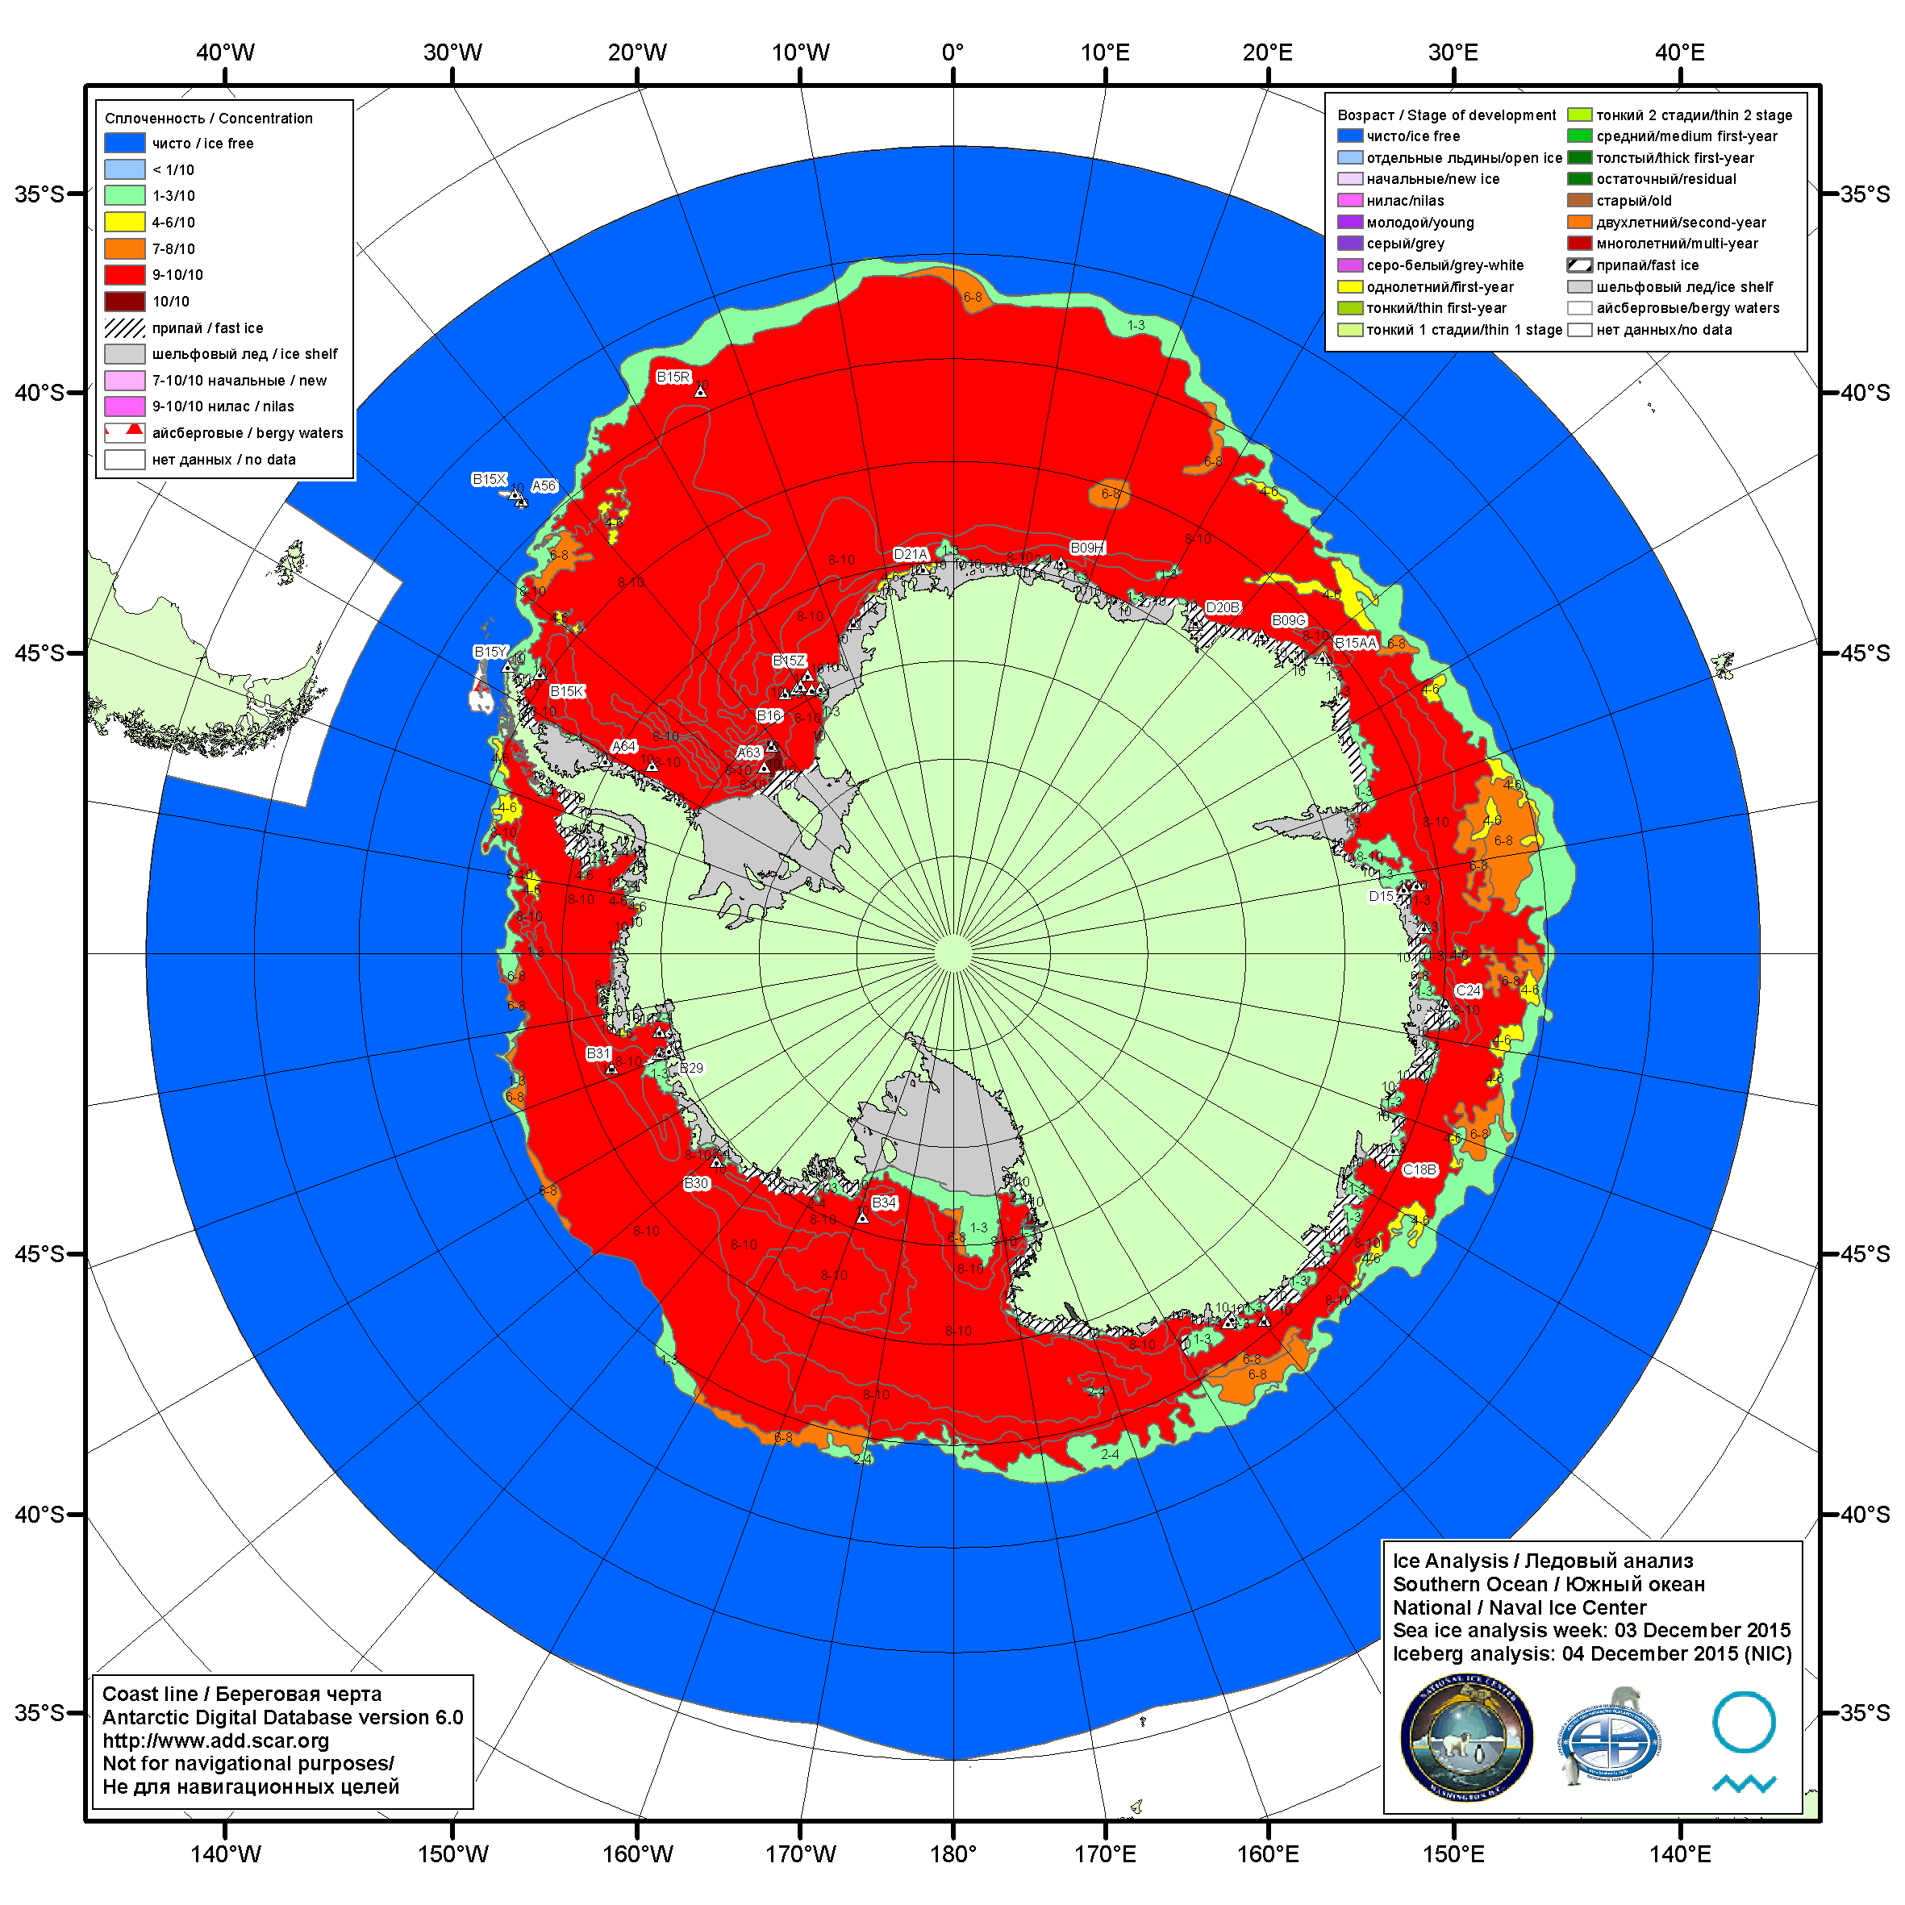

Рисунок 7а – Ледовая карта Южного океана (цветовая окраска по общей сплоченности) и расположение крупных айсбергов на основе информации совместного ледового анализа НЛЦ США, ААНИИ и НМИ (Норвегия) за 03.12.2015.

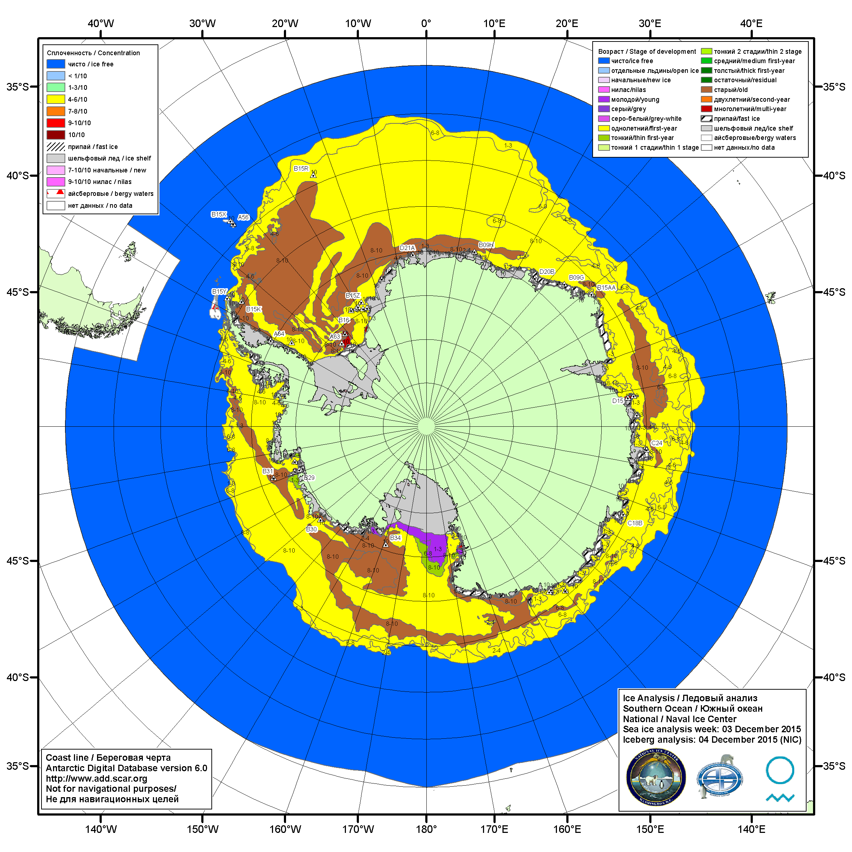

Рисунок 7б – Ледовая карта Южного океана (цветовая окраска по возрасту) и расположение крупных айсбергов на основе информации совместного ледового анализа НЛЦ США, ААНИИ и НМИ (Норвегия) за 03.12.2015.

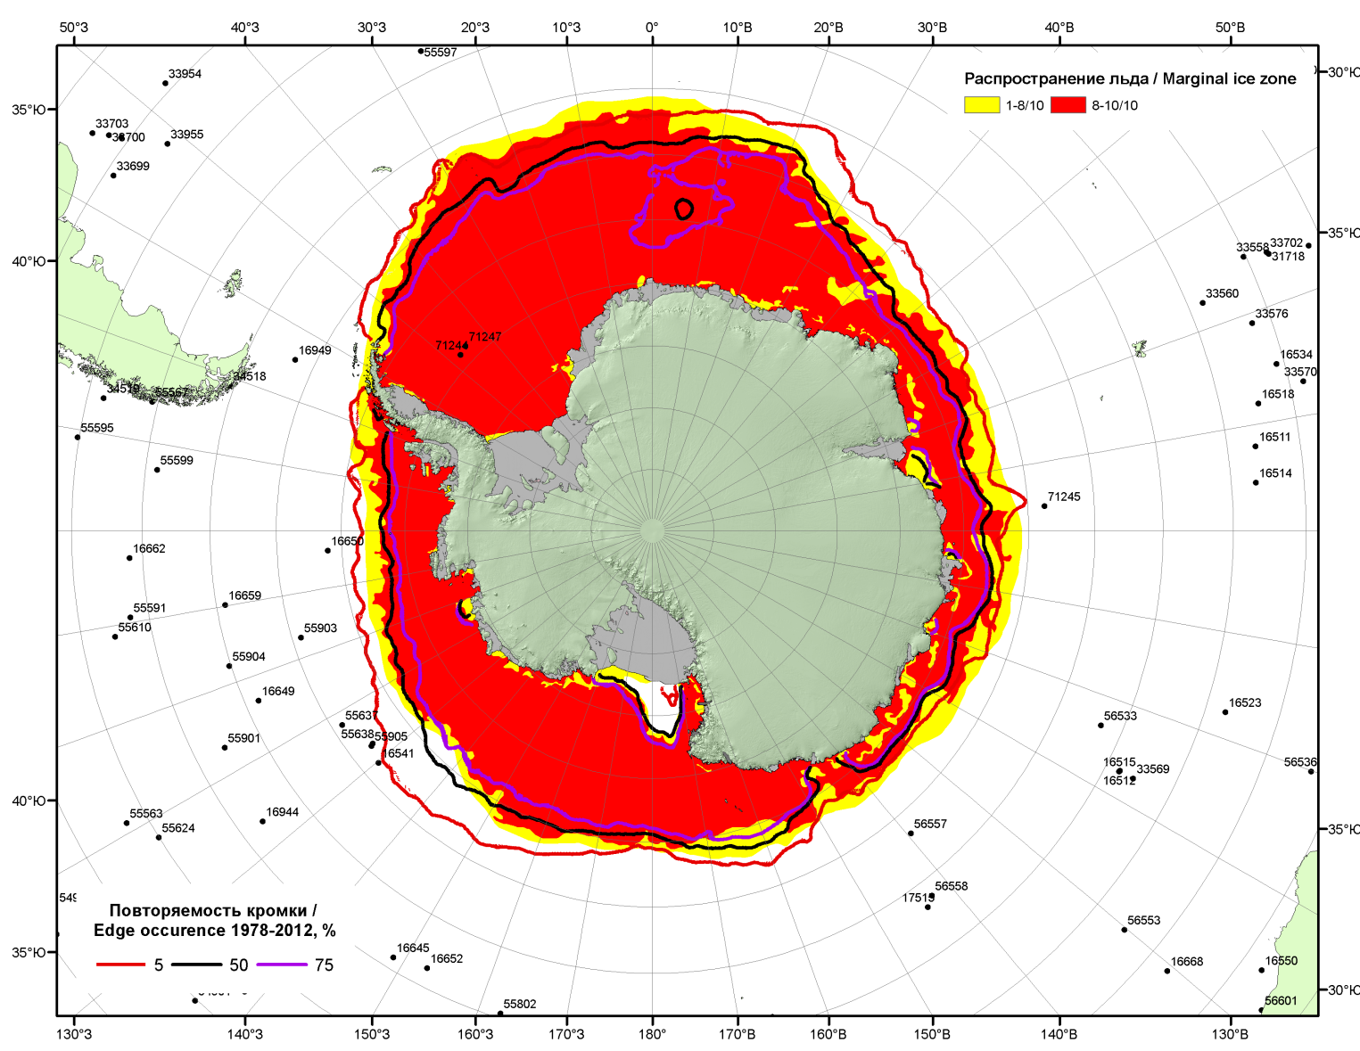

Рисунок 7в – Положение кромки льда и зон разреженных (<8/10) и сплоченных (≥8/10) льдов Южного океана за 07.12.2015 г. на основе ледового анализа Национального Ледового Центра США, положение метеорологический дрейфующих буев IABP и Argos на 08.12.2015T1200+00 и повторяемость кромки за 06-10.12 за период 1979-2014 гг. по наблюдениям SSMR-SSM/I-SSMIS (алгоритм NASATEAM)

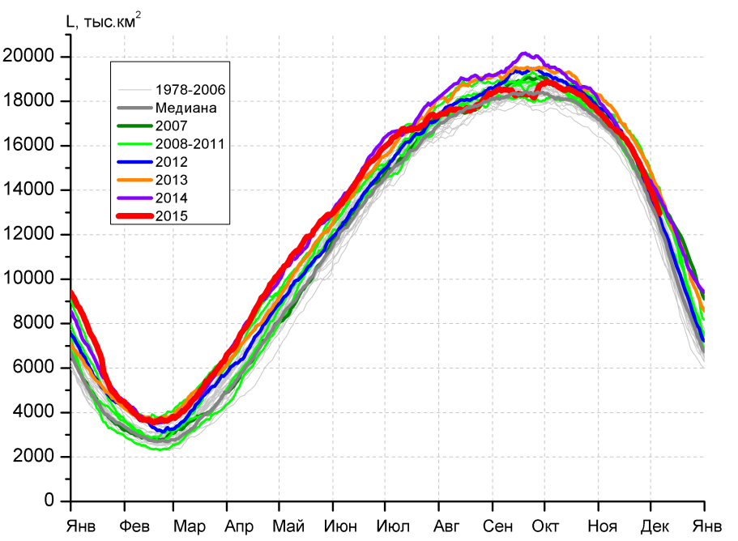 | 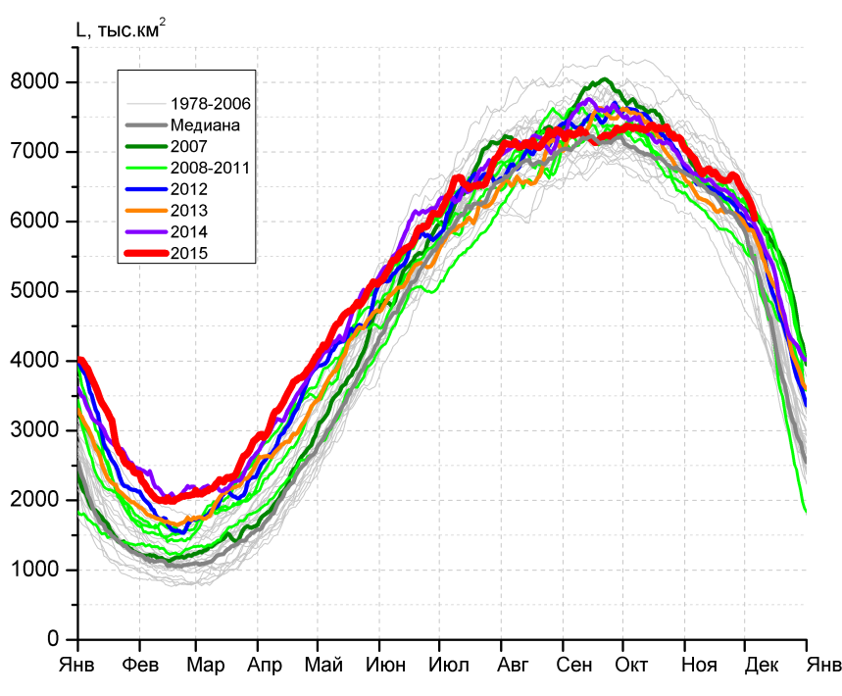
а) | б)
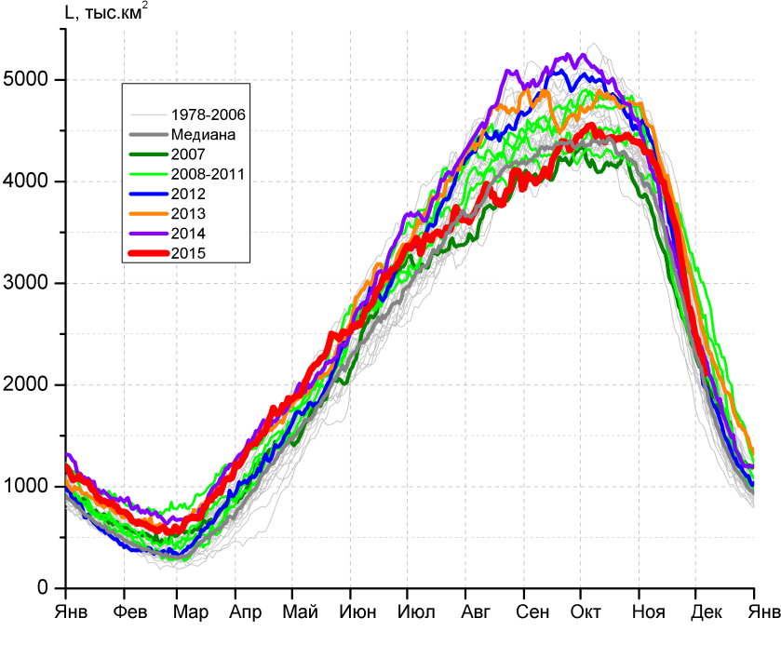 | 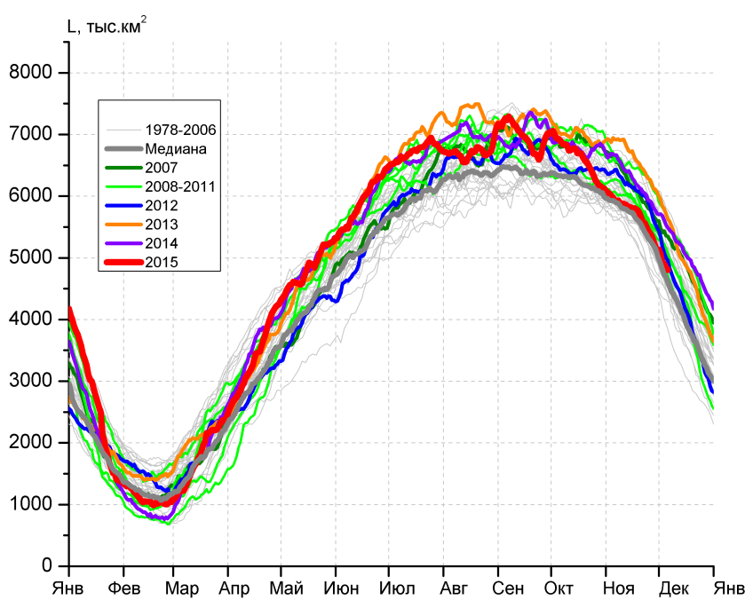
в) | г)

Рисунок 8 – Ежедневные оценки сезонного хода ледовитости Южного Океана и меридиональных секторов за период 26.10.1978 – 06.12.2015 по годам на основе расчетов по данным SSMR-SSM/I-SSMIS-AMSR2, алгоритм NASATEAM/BOOTSTRAP: а) Южный Океан, б) Атлантический сектор (60°W-30°E, море Уэдделла), в) Индоокеанский сектор (30°E-150°E, моря Космонавтов, Содружества, Моусона), г) Тихоокеанский сектор (150°E-60°W, моря Росса, Беллинсгаузена)

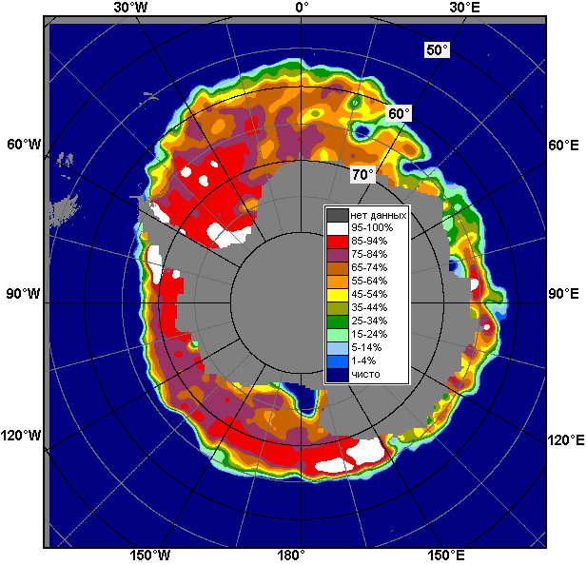 | 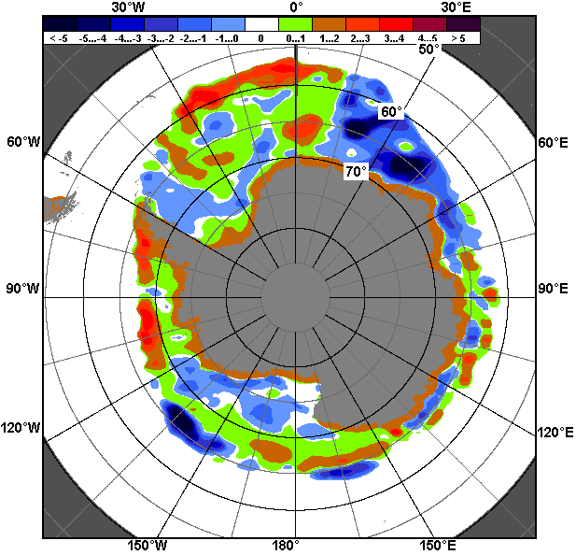 | 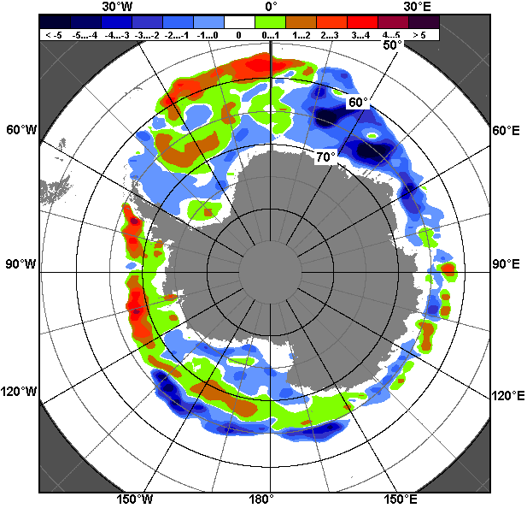
30.11 – 06.12
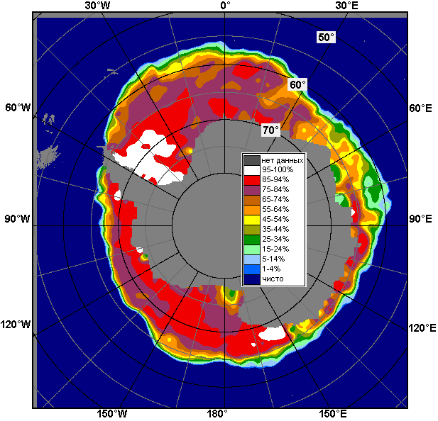 | 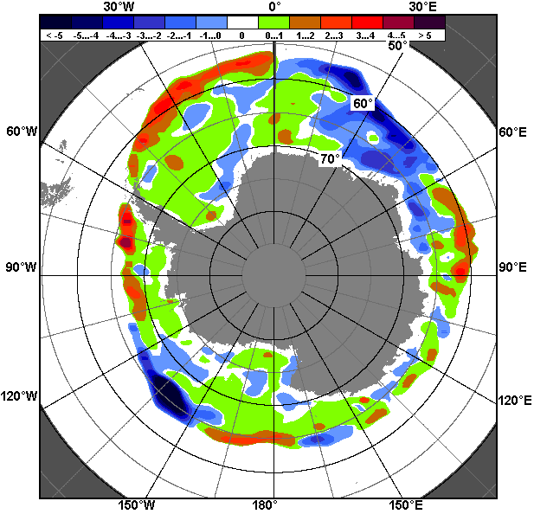 | 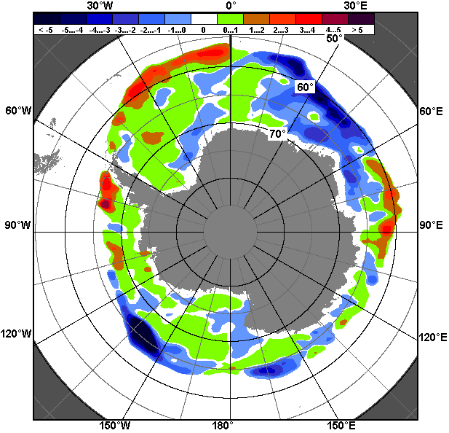
07.11 – 06.12

Рисунок 9 – Медианные распределения общей сплоченности льда за текущие 7 и 30-дневные промежутки (слева) и её разности относительно медианного распределения за тот же месяц за периоды 1978-2015 (центр) и 2005-2015 гг. (справа) на основе расчетов по данным SSMR-SSM/I-SSMIS-AMSR2, алгоритм NASATEAM/BOOTSTRAP

Таблица 4 – Динамика изменения значений ледовитости по сравнению с предыдущей неделей для морей Южного океана за 30 ноября – 06 декабря 2015 г. по данным наблюдений SSMR-SSM/I-SSMIS
Регион | Южный Океан | Атлантический сектор | Индоокеанский сектор | Тихоокеанский сектор
Разность | -1322.5 | -316.8 | -590.5 | -415.2
тыс.кв.км/сут. | -188.9 | -45.3 | -84.4 | -59.3

Таблица 5 - Медианные значения ледовитости для Южного океана и 3 меридиональных секторов за текущие 30 и 7-дневные интервалы и её аномалии от 2010-2014 гг. и интервалов 2005-2015 гг. и 1978-2015 гг. по данным наблюдений SSMR-SSM/I-SSMIS-AMSR2, алгоритм NASATEAM/BOOTSTRAP
Южный Океан
Месяц | S, тыс. км² | Аномалии, тыс км²/%
 |  | 2010 г | 2011 г | 2012 г | 2013 г | 2014 г | 2005-2015гг | 1978-2015гг
07.11-06.12 | 15410.5 | -714.6 | 354.8 | 42.9 | -703.1 | -220.5 | -71.8 | 226.4
 |  | -4.4 | 2.4 | 0.3 | -4.4 | -1.4 | -0.5 | 1.5
30.11-06.12 | 13617.1 | -948.7 | -53.1 | 245.8 | -834.0 | -503.1 | -147.5 | 245.1
 |  | -6.5 | -0.4 | 1.8 | -5.8 | -3.6 | -1.1 | 1.8
Атлантический сектор (60°W-30°E, море Уэдделла)
Месяц | S, тыс. км² | Аномалии, тыс км²/%
 |  | 2010 г | 2011 г | 2012 г | 2013 г | 2014 г | 2005-2015гг | 1978-2015гг
07.11-06.12 | 6578.8 | 392.2 | 201.8 | 295.8 | 449.0 | 191.9 | 247.0 | 252.7
 |  | 6.3 | 3.2 | 4.7 | 7.3 | 3.0 | 3.9 | 4.0
30.11-06.12 | 6293.2 | 629.5 | 76.5 | 336.5 | 387.2 | 224.3 | 295.1 | 406.4
 |  | 11.1 | 1.2 | 5.6 | 6.6 | 3.7 | 4.9 | 6.9
Индоокеанский сектор (30°E-150°E, моря Космонавтов, Содружества, Моусона)
Месяц | S, тыс. км² | Аномалии, тыс км²/%
 |  | 2010 г | 2011 г | 2012 г | 2013 г | 2014 г | 2005-2015гг | 1978-2015гг
07.11-06.12 | 3316.5 | -349.5 | 311.7 | 106.1 | -256.7 | 153.6 | -8.7 | 103.4
 |  | -9.5 | 10.4 | 3.3 | -7.2 | 4.9 | -0.3 | 3.2
30.11-06.12 | 2353.0 | -715.7 | 126.4 | 152.9 | -335.8 | -61.9 | -167.1 | -41.2
 |  | -23.3 | 5.7 | 6.9 | -12.5 | -2.6 | -6.6 | -1.7
Тихоокеанский сектор (150°E-60°W, моря Росса, Беллинсгаузена)
Месяц | S, тыс. км² | Аномалии, тыс км²/%
 |  | 2010 г | 2011 г | 2012 г | 2013 г | 2014 г | 2005-2015гг | 1978-2015гг
07.11-06.12 | 5515.2 | -757.3 | -158.7 | -353.8 | -895.4 | -566.0 | -309.7 | -129.6
 |  | -12.1 | -2.8 | -6.0 | -14.0 | -9.3 | -5.3 | -2.3
30.11-06.12 | 4970.9 | -862.5 | -255.9 | -243.6 | -885.4 | -665.6 | -275.5 | -120.2
 |  | -14.8 | -4.9 | -4.7 | -15.1 | -11.8 | -5.3 | -2.4
Таблица 6 – Экстремальные и средние значения ледовитости для Южного океана и 3 меридиональных секторов за текущий 7-дневный интервал по данным наблюдений SSMR-SSM/I-SSMIS-AMSR2, алгоритм NASATEAM/BOOTSTRAP
Южный Океан
Месяц | Минимальное знач. | Максимальное знач. | Среднее знач. | Медиана
30.11-06.12 | 11314.7  06.12.1982 | 15188.4  30.11.2010 | 13372.0 | 13377.4
Атлантический сектор (60°W-30°E, море Уэдделла)
Месяц | Минимальное знач. | Максимальное знач. | Среднее знач. | Медиана
30.11-06.12 | 4527.9  06.12.1990 | 6723.6  30.11.1988 | 5886.8 | 5945.9
Индоокеанский сектор (30°E-150°E, моря Космонавтов, Содружества, Моусона)
Месяц | Минимальное знач. | Максимальное знач. | Среднее знач. | Медиана
30.11-06.12 | 1552.9  06.12.1986 | 3223.2  30.11.2010 | 2394.2 | 2388.5
Тихоокеанский сектор (150°E-60°W, моря Росса, Беллинсгаузена)
Месяц | Минимальное знач. | Максимальное знач. | Среднее знач. | Медиана
30.11-06.12 | 3844.1  06.12.1979 | 6087.9  01.12.1998 | 5091.0 | 5089.5

Приложение 1 – Статистические значения ледовитостей по отдельным акваториям Северной Полярной Области и Южного океана

Таблица 7 – Средние, аномалии среднего и экстремальные значения ледовитостей для Северной полярной области и её отдельных акваторий за текущие 7-дневный (неделя) и 30-дневный промежутки времени по данным наблюдений SSMR-SSM/I-SSMIS-AMSR2, алгоритм NASATEAM/BOOTSTRAP за период 1978-2015 гг.
30.11-06.12
Регион | S, тыс. км² | Аномалии, тыс км²/% |  |  |  |  |  |  | 1978-2015гг
 |  | 2010 г | 2011 г | 2012 г | 2013 г | 2014 г | 2005-2015гг | 1978-2015гг | Минимум дата | Максимум дата | Среднее | Медиана
Сев. полярная область | 11259.0 | 262.4 | 110.0 | 237.6 | -279.8 | -310.3 | -13.1 | -803.5 | 10353.0  30.11.2006 | 13187.8  06.12.1980 | 12062.5 | 12092.3
 |  | 2.4 | 1.0 | 2.2 | -2.4 | -2.7 | -0.1 | -6.7
Сектор 45°W-95°E | 2365.4 | -643.1 | -133.4 | 90.4 | -431.9 | -562.5 | -306.8 | -663.4 | 2215.3  30.11.2012 | 3759.5  04.12.1988 | 3028.7 | 3038.7
 |  | -21.4 | -5.3 | 4.0 | -15.4 | -19.2 | -11.5 | -21.9
Гренландское море | 515.3 | -90.3 | -79.7 | -38.4 | -155.7 | -15.2 | -74.5 | -142.4 | 476.3  06.12.2002 | 950.9  06.12.1988 | 657.7 | 623.6
 |  | -14.9 | -13.4 | -6.9 | -23.2 | -2.9 | -12.6 | -21.6
Баренцево море | 111.0 | -387.1 | -146.8 | -81.6 | -184.4 | -395.8 | -187.9 | -382.7 | 86.8  05.12.2015 | 851.0  06.12.1980 | 493.7 | 531.9
 |  | -77.7 | -56.9 | -42.4 | -62.4 | -78.1 | -62.9 | -77.5
Карское море | 727.5 | -68.2 | 149.3 | 210.0 | -34.2 | -109.0 | -5.6 | -60.7 | 487.4  30.11.2012 | 839.2  30.11.1979 | 788.3 | 826.7
 |  | -8.6 | 25.8 | 40.6 | -4.5 | -13.0 | -0.8 | -7.7
Сектор 95°E-170°W | 3547.8 | 48.9 | -62.6 | 37.6 | 118.0 | 221.9 | 54.7 | -68.4 | 3120.3  02.12.2007 | 4012.8  06.12.1998 | 3616.2 | 3619.4
 |  | 1.4 | -1.7 | 1.1 | 3.4 | 6.7 | 1.6 | -1.9
Море Лаптевых | 674.3 | 0.0 | 0.0 | 0.0 | 0.0 | 0.0 | 0.0 | 0.0 | 674.3  30.11.1978 | 674.3  30.11.1978 | 674.3 | 674.3
 |  | 0.0 | 0.0 | 0.0 | 0.0 | 0.0 | 0.0 | 0.0
Восточно-Сибирское море | 915.1 | 0.0 | 0.0 | 0.0 | 0.0 | 10.0 | 5.8 | 1.7 | 838.4  03.12.2007 | 915.1  30.11.1978 | 913.4 | 915.1
 |  | 0.0 | 0.0 | 0.0 | 0.0 | 1.1 | 0.6 | 0.2
Чукотское море | 503.4 | 0.1 | -93.2 | -93.4 | 3.2 | 158.2 | 12.7 | -52.4 | 225.9  02.12.2007 | 597.3  30.11.1979 | 555.8 | 597.3
 |  | 0.0 | -15.6 | -15.7 | 0.6 | 45.8 | 2.6 | -9.4
Берингово море | 114.3 | 12.1 | -175.8 | -129.8 | 38.4 | 49.2 | -77.9 | -114.1 | 21.9  02.12.2007 | 538.9  05.12.2009 | 228.4 | 231.1
 |  | 11.8 | -60.6 | -53.2 | 50.6 | 75.7 | -40.5 | -50.0
Сектор 170°W-45°W | 5345.9 | 856.6 | 306.2 | 109.7 | 34.2 | 30.4 | 239.0 | -71.6 | 4197.9  30.11.2010 | 6138.4  06.12.1992 | 5417.5 | 5410.0
 |  | 19.1 | 6.1 | 2.1 | 0.6 | 0.6 | 4.7 | -1.3
Море Бофорта | 486.6 | 0.0 | 0.0 | 0.0 | 0.0 | 0.0 | 0.0 | 0.0 | 483.4  04.12.2003 | 486.6  30.11.1978 | 486.6 | 486.6
 |  | 0.0 | 0.0 | 0.0 | 0.0 | 0.0 | 0.0 | 0.0
Гудзонов залив | 478.2 | 237.8 | 167.5 | -27.0 | -132.8 | -269.2 | 48.9 | -83.1 | 80.6  30.11.1998 | 839.0  30.11.1986 | 561.3 | 566.8
 |  | 99.0 | 53.9 | -5.3 | -21.7 | -36.0 | 11.4 | -14.8
Море Лабрадор | 9.0 | -1.4 | -0.6 | -2.8 | -5.4 | -5.1 | -1.3 | -10.0 | 0.0  30.11.1998 | 109.9  06.12.1978 | 19.0 | 11.2
 |  | -13.3 | -6.7 | -23.8 | -37.6 | -36.1 | -12.7 | -52.5
Дейвисов пролив | 329.6 | 252.6 | 108.9 | 116.3 | 76.0 | 159.6 | 119.4 | 58.4 | 57.5  30.11.2010 | 497.5  04.12.1982 | 271.1 | 276.5
 |  | 328.2 | 49.4 | 54.5 | 30.0 | 93.9 | 56.8 | 21.5
Канадский архипелаг | 1169.3 | 296.0 | 182.1 | 116.9 | 53.9 | 50.7 | 121.9 | 72.4 | 852.8  30.11.2010 | 1190.1  30.11.1982 | 1096.9 | 1099.8
 |  | 33.9 | 18.4 | 11.1 | 4.8 | 4.5 | 11.6 | 6.6
07.11-06.12
Регион | S, тыс. км² | Аномалии, тыс км²/% |  |  |  |  |  |  | 1978-2015гг
 |  | 2010 г | 2011 г | 2012 г | 2013 г | 2014 г | 2005-2015гг | 1978-2015гг | Минимум дата | Максимум дата | Среднее | Медиана
Сев. полярная область | 10336.1 | 215.2 | 90.2 | 448.9 | -88.7 | -247.3 | -15.7 | -820.9 | 8502.8  07.11.2012 | 13187.8  06.12.1980 | 11157.0 | 11160.3
 |  | 2.1 | 0.9 | 4.5 | -0.9 | -2.3 | -0.2 | -7.4
Сектор 45°W-95°E | 2179.2 | -464.9 | -191.2 | 232.9 | -235.9 | -663.8 | -271.4 | -656.6 | 1606.0  07.11.2012 | 3759.5  04.12.1988 | 2835.8 | 2879.1
 |  | -17.6 | -8.1 | 12.0 | -9.8 | -23.3 | -11.1 | -23.2
Гренландское море | 512.6 | -24.9 | -38.7 | -38.2 | -88.9 | -20.1 | -49.3 | -98.2 | 395.0  07.11.2002 | 950.9  06.12.1988 | 610.8 | 591.0
 |  | -4.6 | -7.0 | -6.9 | -14.8 | -3.8 | -8.8 | -16.1
Баренцево море | 78.9 | -263.9 | -125.7 | -6.0 | -60.5 | -390.6 | -150.3 | -352.2 | 6.8  10.11.2012 | 851.0  06.12.1980 | 431.0 | 465.7
 |  | -77.0 | -61.4 | -7.0 | -43.4 | -83.2 | -65.6 | -81.7
Карское море | 616.1 | -90.8 | 40.8 | 265.1 | -60.6 | -174.5 | -31.9 | -133.4 | 153.4  10.11.2012 | 839.2  07.11.1982 | 749.5 | 788.3
 |  | -12.8 | 7.1 | 75.5 | -9.0 | -22.1 | -4.9 | -17.8
Сектор 95°E-170°W | 3359.2 | 3.8 | -14.2 | -71.9 | -34.2 | 180.5 | 0.9 | -104.2 | 2954.4  07.11.2007 | 4012.8  06.12.1998 | 3463.3 | 3456.7
 |  | 0.1 | -0.4 | -2.1 | -1.0 | 5.7 | 0.0 | -3.0
Море Лаптевых | 674.3 | 0.0 | 0.0 | 0.1 | 0.0 | 0.0 | 0.0 | 0.0 | 671.6  11.11.1978 | 674.3  07.11.1978 | 674.3 | 674.3
 |  | 0.0 | 0.0 | 0.0 | 0.0 | 0.0 | 0.0 | 0.0
Восточно-Сибирское море | 905.7 | -9.4 | -9.4 | -9.4 | -9.4 | 36.5 | -1.2 | -7.0 | 769.6  07.11.2007 | 915.1  07.11.1978 | 912.7 | 915.1
 |  | -1.0 | -1.0 | -1.0 | -1.0 | 4.2 | -0.1 | -0.8
Чукотское море | 357.4 | -29.8 | -31.8 | -182.5 | -70.9 | 103.4 | -28.3 | -111.7 | 76.3  07.11.2007 | 597.3  12.11.1994 | 469.1 | 507.3
 |  | -7.7 | -8.2 | -33.8 | -16.5 | 40.7 | -7.3 | -23.8
Берингово море | 57.1 | 7.5 | -87.7 | -105.9 | 4.1 | 21.2 | -50.8 | -79.1 | 5.9  21.11.2014 | 538.9  05.12.2009 | 136.2 | 107.4
 |  | 15.0 | -60.6 | -65.0 | 7.8 | 58.8 | -47.1 | -58.1
Сектор 170°W-45°W | 4797.7 | 676.3 | 295.6 | 288.0 | 181.4 | 236.0 | 254.8 | -60.2 | 3530.6  07.11.1998 | 6138.4  06.12.1992 | 4857.9 | 4827.6
 |  | 16.4 | 6.6 | 6.4 | 3.9 | 5.2 | 5.6 | -1.2
Море Бофорта | 486.6 | 8.6 | 0.0 | 15.9 | 1.5 | 0.0 | 2.6 | 1.5 | 268.7  07.11.1998 | 486.6  07.11.1978 | 485.1 | 486.6
 |  | 1.8 | 0.0 | 3.4 | 0.3 | 0.0 | 0.5 | 0.3
Гудзонов залив | 264.8 | 181.9 | 139.2 | 60.8 | -13.5 | -67.2 | 72.7 | -50.5 | 5.4  11.11.1994 | 839.0  23.11.1986 | 315.3 | 253.8
 |  | 219.4 | 110.9 | 29.8 | -4.9 | -20.2 | 37.9 | -16.0
Море Лабрадор | 6.2 | -2.9 | 2.7 | 1.9 | 1.2 | 1.5 | -0.7 | -6.8 | 0.0  09.11.2011 | 109.9  06.12.1978 | 13.0 | 9.5
 |  | -32.1 | 79.3 | 45.7 | 23.8 | 31.8 | -10.8 | -52.4
Дейвисов пролив | 255.0 | 200.8 | 107.4 | 155.2 | 120.7 | 179.7 | 121.9 | 68.2 | 4.2  09.11.2012 | 497.5  04.12.1982 | 186.8 | 189.6
 |  | 371.2 | 72.7 | 155.5 | 90.0 | 238.9 | 91.7 | 36.5
Канадский архипелаг | 1078.1 | 234.6 | 136.8 | 120.8 | 58.0 | 51.0 | 97.7 | 48.4 | 764.6  07.11.1998 | 1190.1  17.11.1986 | 1029.7 | 1017.1
 |  | 27.8 | 14.5 | 12.6 | 5.7 | 5.0 | 10.0 | 4.7
Таблица 8 – Средние, аномалии среднего и экстремальные значения ледовитостей для Южного океана и его отдельных акваторий за текущие 7-дневный (неделя) и 30-дневный промежутки времени по данным наблюдений SSMR-SSM/I-SSMIS-AMSR2, алгоритм NASATEAM/BOOTSTRAP за период 1978-
30.11-06.12
Регион | S, тыс. км² | Аномалии, тыс км²/% |  |  |  |  |  |  | 1978-2015гг
 |  | 2010 г | 2011 г | 2012 г | 2013 г | 2014 г | 2005-2015гг | 1978-2015гг | Минимум дата | Максимум дата | Среднее | Медиана
Южный Океан | 13617.1 | -948.7 | -53.1 | 245.8 | -834.0 | -503.1 | -147.5 | 245.1 | 11314.7  06.12.1982 | 15188.4  30.11.2010 | 13372.0 | 13377.4
 |  | -6.5 | -0.4 | 1.8 | -5.8 | -3.6 | -1.1 | 1.8
Атлантический сектор | 6293.2 | 629.5 | 76.5 | 336.5 | 387.2 | 224.3 | 295.1 | 406.4 | 4527.9  06.12.1990 | 6723.6  30.11.1988 | 5886.8 | 5945.9
 |  | 11.1 | 1.2 | 5.6 | 6.6 | 3.7 | 4.9 | 6.9
Западная часть моря Уэдделла | 2115.8 | 500.4 | 87.0 | -153.4 | -35.0 | -98.2 | 54.6 | 51.7 | 1372.0  06.12.2001 | 2418.9  30.11.1997 | 2064.1 | 2073.8
 |  | 31.0 | 4.3 | -6.8 | -1.6 | -4.4 | 2.6 | 2.5
Восточная часть моря Уэдделла | 4177.4 | 129.1 | -10.6 | 489.9 | 422.2 | 322.5 | 240.5 | 354.7 | 2466.7  06.12.1982 | 4445.8  30.11.2003 | 3822.7 | 3891.1
 |  | 3.2 | -0.3 | 13.3 | 11.2 | 8.4 | 6.1 | 9.3
Индоокеанский сектор | 2353.0 | -715.7 | 126.4 | 152.9 | -335.8 | -61.9 | -167.1 | -41.2 | 1552.9  06.12.1986 | 3223.2  30.11.2010 | 2394.2 | 2388.5
 |  | -23.3 | 5.7 | 6.9 | -12.5 | -2.6 | -6.6 | -1.7
Море Космонавтов | 585.4 | -677.9 | 7.8 | -105.8 | -193.9 | -136.4 | -236.8 | -192.2 | 402.8  06.12.1986 | 1299.7  30.11.2010 | 777.7 | 777.2
 |  | -53.7 | 1.3 | -15.3 | -24.9 | -18.9 | -28.8 | -24.7
Море Содружества | 690.1 | -163.7 | 156.4 | 121.5 | 37.9 | -125.9 | -32.7 | -6.6 | 395.5  06.12.1978 | 1049.6  30.11.1985 | 696.7 | 688.1
 |  | -19.2 | 29.3 | 21.4 | 5.8 | -15.4 | -4.5 | -0.9
Море Моусона | 1077.5 | 125.9 | -37.8 | 137.1 | -179.8 | 200.5 | 102.4 | 157.6 | 616.1  06.12.1991 | 1328.5  30.11.2013 | 919.8 | 903.6
 |  | 13.2 | -3.4 | 14.6 | -14.3 | 22.9 | 10.5 | 17.1
Тихоокеанский сектор | 4970.9 | -862.5 | -255.9 | -243.6 | -885.4 | -665.6 | -275.5 | -120.2 | 3844.1  06.12.1979 | 6087.9  01.12.1998 | 5091.0 | 5089.5
 |  | -14.8 | -4.9 | -4.7 | -15.1 | -11.8 | -5.3 | -2.4
Море Росса | 4225.7 | -863.6 | -435.5 | -71.3 | -635.1 | -711.6 | -334.4 | -189.3 | 3012.4  06.12.1979 | 5515.5  30.11.1998 | 4415.0 | 4379.2
 |  | -17.0 | -9.3 | -1.7 | -13.1 | -14.4 | -7.3 | -4.3
Море Беллинсгаузена | 745.2 | 1.1 | 179.5 | -172.4 | -250.3 | 46.0 | 58.9 | 69.1 | 318.5  06.12.2008 | 1156.1  01.12.1986 | 676.0 | 642.7
 |  | 0.1 | 31.7 | -18.8 | -25.1 | 6.6 | 8.6 | 10.2

07.11-06.12
Регион | S, тыс. км² | Аномалии, тыс км²/% |  |  |  |  |  |  | 1978-2015гг
 |  | 2010 г | 2011 г | 2012 г | 2013 г | 2014 г | 2005-2015гг | 1978-2015гг | Минимум дата | Максимум дата | Среднее | Медиана
Южный Океан | 15410.5 | -714.6 | 354.8 | 42.9 | -703.1 | -220.5 | -71.8 | 226.4 | 11314.7  06.12.1982 | 17842.7  07.11.2013 | 15184.1 | 15350.0
 |  | -4.4 | 2.4 | 0.3 | -4.4 | -1.4 | -0.5 | 1.5
Атлантический сектор | 6578.8 | 392.2 | 201.8 | 295.8 | 449.0 | 191.9 | 247.0 | 252.7 | 4527.9  06.12.1990 | 7711.6  07.11.1988 | 6326.2 | 6364.0
 |  | 6.3 | 3.2 | 4.7 | 7.3 | 3.0 | 3.9 | 4.0
Западная часть моря Уэдделла | 2244.3 | 543.0 | 208.5 | -28.3 | 74.0 | 25.4 | 139.3 | 120.8 | 1372.0  06.12.2001 | 2691.3  14.11.1997 | 2123.4 | 2128.8
 |  | 31.9 | 10.2 | -1.2 | 3.4 | 1.1 | 6.6 | 5.7
Восточная часть моря Уэдделла | 4334.6 | -150.8 | -6.7 | 324.1 | 375.1 | 166.5 | 107.8 | 131.8 | 2466.7  06.12.1982 | 5335.7  07.11.1988 | 4202.7 | 4252.0
 |  | -3.4 | -0.2 | 8.1 | 9.5 | 4.0 | 2.6 | 3.1
Индоокеанский сектор | 3316.5 | -349.5 | 311.7 | 106.1 | -256.7 | 153.6 | -8.7 | 103.4 | 1552.9  06.12.1986 | 4668.1  07.11.1993 | 3213.1 | 3269.9
 |  | -9.5 | 10.4 | 3.3 | -7.2 | 4.9 | -0.3 | 3.2
Море Космонавтов | 877.6 | -486.8 | -5.5 | -84.1 | -208.9 | -135.2 | -188.0 | -131.5 | 402.8  06.12.1986 | 1492.8  09.11.2003 | 1009.1 | 1041.4
 |  | -35.7 | -0.6 | -8.7 | -19.2 | -13.4 | -17.6 | -13.0
Море Содружества | 1147.7 | 5.2 | 400.3 | 53.8 | 134.2 | 108.1 | 98.0 | 132.5 | 395.5  06.12.1978 | 1569.0  07.11.1984 | 1015.2 | 1023.9
 |  | 0.5 | 53.6 | 4.9 | 13.2 | 10.4 | 9.3 | 13.1
Море Моусона | 1291.2 | 132.1 | -83.1 | 136.4 | -182.1 | 180.7 | 81.4 | 102.4 | 616.1  06.12.1991 | 2057.4  07.11.1978 | 1188.7 | 1180.3
 |  | 11.4 | -6.0 | 11.8 | -12.4 | 16.3 | 6.7 | 8.6
Тихоокеанский сектор | 5515.2 | -757.3 | -158.7 | -353.8 | -895.4 | -566.0 | -309.7 | -129.6 | 3844.1  06.12.1979 | 6925.9  08.11.2013 | 5644.7 | 5683.3
 |  | -12.1 | -2.8 | -6.0 | -14.0 | -9.3 | -5.3 | -2.3
Море Росса | 4631.6 | -882.7 | -408.5 | -250.4 | -667.0 | -663.9 | -422.2 | -252.7 | 3012.4  06.12.1979 | 5820.4  08.11.2010 | 4884.3 | 4921.7
 |  | -16.0 | -8.1 | -5.1 | -12.6 | -12.5 | -8.4 | -5.2
Море Беллинсгаузена | 883.6 | 125.4 | 249.8 | -103.5 | -228.4 | 97.9 | 112.5 | 123.2 | 318.5  06.12.2008 | 1310.4  19.11.1986 | 760.5 | 739.3
 |  | 16.5 | 39.4 | -10.5 | -20.5 | 12.5 | 14.6 | 16.2

Таблица 9 – Динамика изменения значений ледовитости по сравнению с предыдущей неделей для морей Северной полярной области и Южного океана за текущий 7-дневный (неделя) промежуток времени по данным наблюдений SSMIS-AMSR2
30.11-06.12
Регион | Сев. полярная область | Сектор 45°W-95°E | Гренландское море | Баренцево море
Разность | 676.9 | 116.5 | -32.8 | 19.8
тыс.кв.км/сут. | 96.7 | 16.6 | -4.7 | 2.8
30.11-06.12
Регион | Карское море | Сектор 95°E-170°W | Море Лаптевых | Восточно-Сибирское море
Разность | 104.4 | 172.9 | 0.0 | 0.0
тыс.кв.км/сут. | 14.9 | 24.7 | 0.0 | 0.0
30.11-06.12
Регион | Чукотское море | Берингово море | Сектор 170°W-45°W | Море Бофорта
Разность | 114.4 | 41.5 | 387.5 | 0.0
тыс.кв.км/сут. | 16.3 | 5.9 | 55.4 | 0.0
30.11-06.12
Регион | Гудзонов залив | Море Лабрадор | Дейвисов пролив | Канадский архипелаг
Разность | 115.7 | 5.4 | 44.6 | 74.4
тыс.кв.км/сут. | 16.5 | 0.8 | 6.4 | 10.6
30.11-06.12
Регион | Южный Океан | Атлантический сектор | Западная часть моря Уэдделла | Восточная часть моря Уэдделла
Разность | -1322.5 | -316.8 | -92.3 | -224.5
тыс.кв.км/сут. | -188.9 | -45.3 | -13.2 | -32.1
30.11-06.12
Регион | Индоокеанский сектор | Море Космонавтов | Море Содружества | Море Моусона
Разность | -590.5 | -198.4 | -220.2 | -171.9
тыс.кв.км/сут. | -84.4 | -28.3 | -31.5 | -24.6
30.11-06.12
Регион | Тихоокеанский сектор | Море Росса | Море Беллинсгаузена
Разность | -415.2 | -329.4 | -85.8
тыс.кв.км/сут. | -59.3 | -47.1 | -12.3

Характеристика исходного материала и методика расчетов

Для иллюстрации ледовых условий Арктического региона представлены совмещенные региональные карты ААНИИ, ГМЦ России, ледовой службы Германии (BSH), Канадской ледовой службы – КЛС и Национального ледового центра США - НЛЦ. Совмещение карт выполнено путем перекрытия слоев (ААНИИ, слой #1), (региональная карта НЛЦ, слой #1), (ГМЦ России, слой #1), (BSH, слой #1) -> (КЛС, слой #2) –> (обзорная карта НЛЦ, слой #3). Как результат, карты ААНИИ характеризуют ледовые условия морей Гренландского…Бофорта и Охотского, карты ГМЦ России – Азовского, Каспийского и Белого, карты НЛЦ – Берингова моря, карты BSH – Балтийского карты КЛС - морей Бофорта, Канадского архипелага, Баффина, Девисова пролива, Лабрадор, Св. Лаврентия, а НЛЦ - Арктического Бассейна, Линкольна, южной части Гренландского моря, а также в летний период – моря Бофорта, Чукотское и Берингово (при этом полный охват карт НЛЦ – вся акватория СЛО и субполярные моря). Для построения совмещенных карт используется архив данных в обменном формате ВМО СИГРИД3 Мирового центра данных по морскому льду (МЦД МЛ). В пределах отдельного срока выборка карт из архива проводилась по критериям близости карт к сроку выпуска карты ААНИИ с максимальным интервалом времени между картами до 7 суток (день недели выпуска карт ААНИИ и ГМЦ России– каждая среда, BSH – каждый понедельник, КЛС – каждый вторник, НЛЦ – 1 раз в 2 недели по вторникам для циркумполярных карт и понедельник – четверг для региональных карт).
Для иллюстрации полей толщин льда СЛО использованы ежедневные данные по распределению средневзвешенной толщины льда численной модели ACNFS. Численная модель ACNFS имеет пространственное разрешение 1/12° и является совместной моделью морского льда – океана диагностики и краткосрочного прогнозирования состояния ледяного покрова всех акваторий Северного полушария севернее 40 с.ш. В модели ACNFS используется ледовый блок CICE (Hunke and Lipscomb, 2008), совмещенный с моделью океана HYCOM (Metzger et al., 2008, 2010). Атмосферный форсинг включает поля приземных метеопараметров и радиационного баланса поверхности. Исходная ледовая информация, используемая для расчетов по модели, включают данные альтиметра, ТПО, сплоченность, профиля температуры и солёности воды.
Для иллюстрации ледовых условий Южного океана, а также Северной Полярной области за последние сутки используются ежедневные циркумполярные ледовые информационные продукты НЛЦ США по оценке расположения кромки льда и ледяных массивов - MIZ (Marginal Ice Zone).
Для цветовой окраски карт использован стандарт ВМО (WMO/Td. 1215) для зимнего (по возрасту) и летнего (по общей сплоченности) периодов. Следует также отметить, что в зонах стыковки карт ААНИИ, ГМЦ России, КЛС и НЛЦ наблюдается определенная несогласованность границ и характеристик ледовых зон вследствие ряда различий в ледовых информационных системах подготавливающих служб (карты для Балтийского моря представлены только BSH или ААНИИ). Однако, данная несогласованность несущественна для целей интерпретации ледовых условий в рамках настоящего обзора.
Для получения оценок ледовитости (extent) и приведенной ледовитости – площади льда (area) отдельных секторов, морей, частей морей Северной полярной области и Южного океана и климатического положения кромок заданной повторяемости на основе данных спутниковых систем пассивного микроволнового зондирования SSMR-SSM/I-SSMIS-AMSR2 в МЦД МЛ ААНИИ принята следующая технология расчетов:
- источник данных – архивные (Cavalieri et al., 2008, Meier et al., 2006) и квазиоперативные (Maslanik and Stroeve, 1999) c задержкой 1-2 дня ежедневные матрицы (поля распределения) оценок общей сплоченности Северной (севернее 45° с.ш.) и Южной (южнее 50° с.ш.) Полярных областей на основе обработанных по алгоритму NASATEAM данных многоканальных микроволновых радиометров SSMR-SSM/I-SSMIS ИСЗ NIMBUS-7 и DMSP за период с 26.10.1978 г. по настоящий момент времени, копируемые с сервера НЦДСЛ;
- источник данных – ежедневные матрицы (поля распределения) оценок общей сплоченности Северной и Южной полярной областей на основе обработанных по алгоритму Bootstrap данных многоканального микроволнового радиометра AMSR2 ИСЗ GCOM-W1(SHIZUKU) за период с 01.07.2012 г. по настоящий момент времени, предоставленные Японским космическим агентством (provided by JAXA);
- область расчета – Северная и Южная Полярные области и их регионы с использованием масок океан/суша НЦДСЛ (http://nsidc.org/data/polar_stereo/tools_masks.html);
- границы используемых масок расчета отдельных меридиональных секторов, морей, частей морей Северной полярной области и Южного океана представлены на рисунках П1 – П2, не совпадают с используемыми в НЦДСЛ масками для отдельных акваторий Мирового океана и основаны на номенклатуре ААНИИ для морей Евразийского шельфа (Гренландское - Чукотское), Атласе Северного ледовитого океана (1980) и Атласе океанов (1980) издательства ГУНИО МО.
- вычислительные особенности расчета – авторское программное обеспечение ААНИИ с сохранением точности расчетов и оценке статистических параметров по гистограмме распределения и свободно-распространяемое программное обеспечение GDAL для векторизации полей климатических параметров;

Исходная информация в формате ВМО СИГРИ3 доступна на сервере МЦД МЛ по адресам http://wdc.aari.ru/datasets/d0004 (карты ААНИИ), http://wdc.aari.ru/datasets/d0031 (карты КЛС), http://wdc.aari.ru/datasets/d0032 (карты НЛЦ), ), http://wdc.aari.ru/datasets/d0033 (карты ГМЦ России) и ), http://wdc.aari.ru/datasets/d0035 (карты BSH).
В графическом формате PNG совмещенные карты ААНИИ-КЛС-НЛЦ доступны по адресу http://wdc.aari.ru/datasets/d0040.
Результаты расчетов ледовитости Северной, Южной полярных областей, их отдельных меридиональных секторов, морей и частей морей доступны на сервере МЦД МЛ ААНИИ в каталогах соответственно http://wdc.aari.ru/datasets/ssmi/data/north/extent/ и http://wdc.aari.ru/datasets/ssmi/data/south/extent/.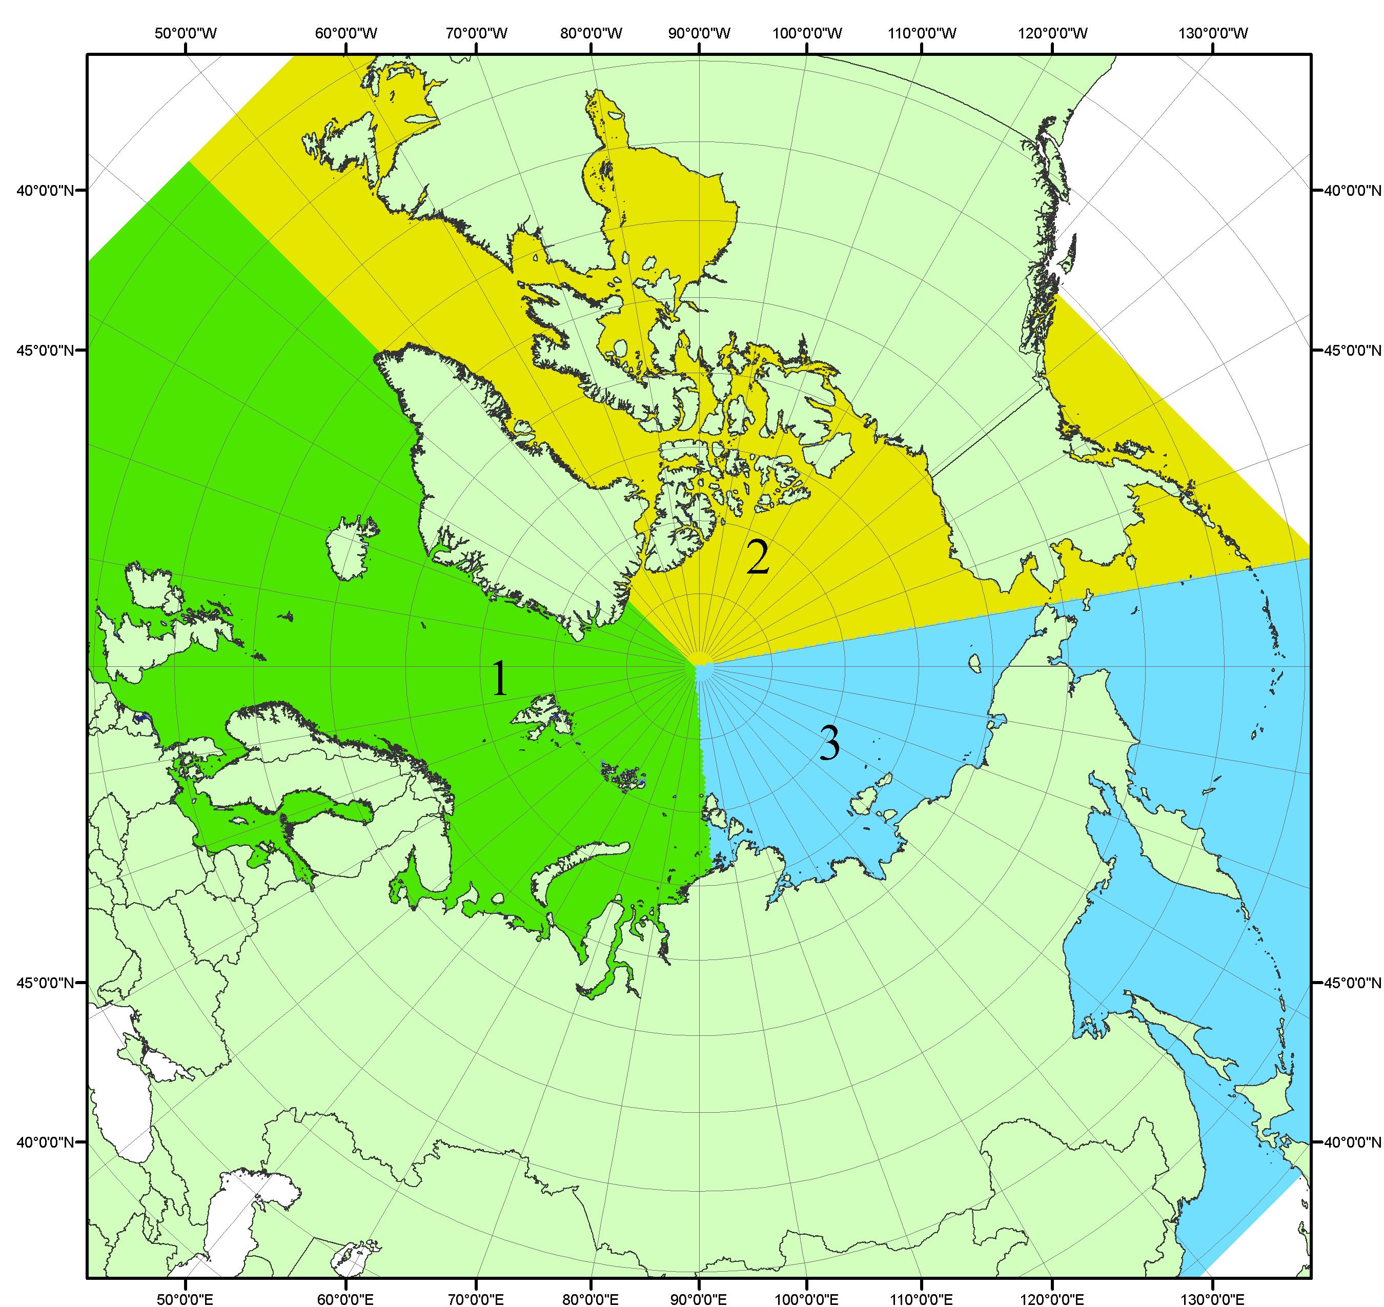
Рисунок П1 – Секторальное деление северной полярной области. 1 - Сектор 45°W-95°E (Гренландское - Карское моря); 2 - Сектор 170°W-45°W (море Бофорта и Канадская Арктика); 3 - Сектор 95°E-170°W (моря Лаптевых - Чукотское, Берингово, Охотское, Японское)
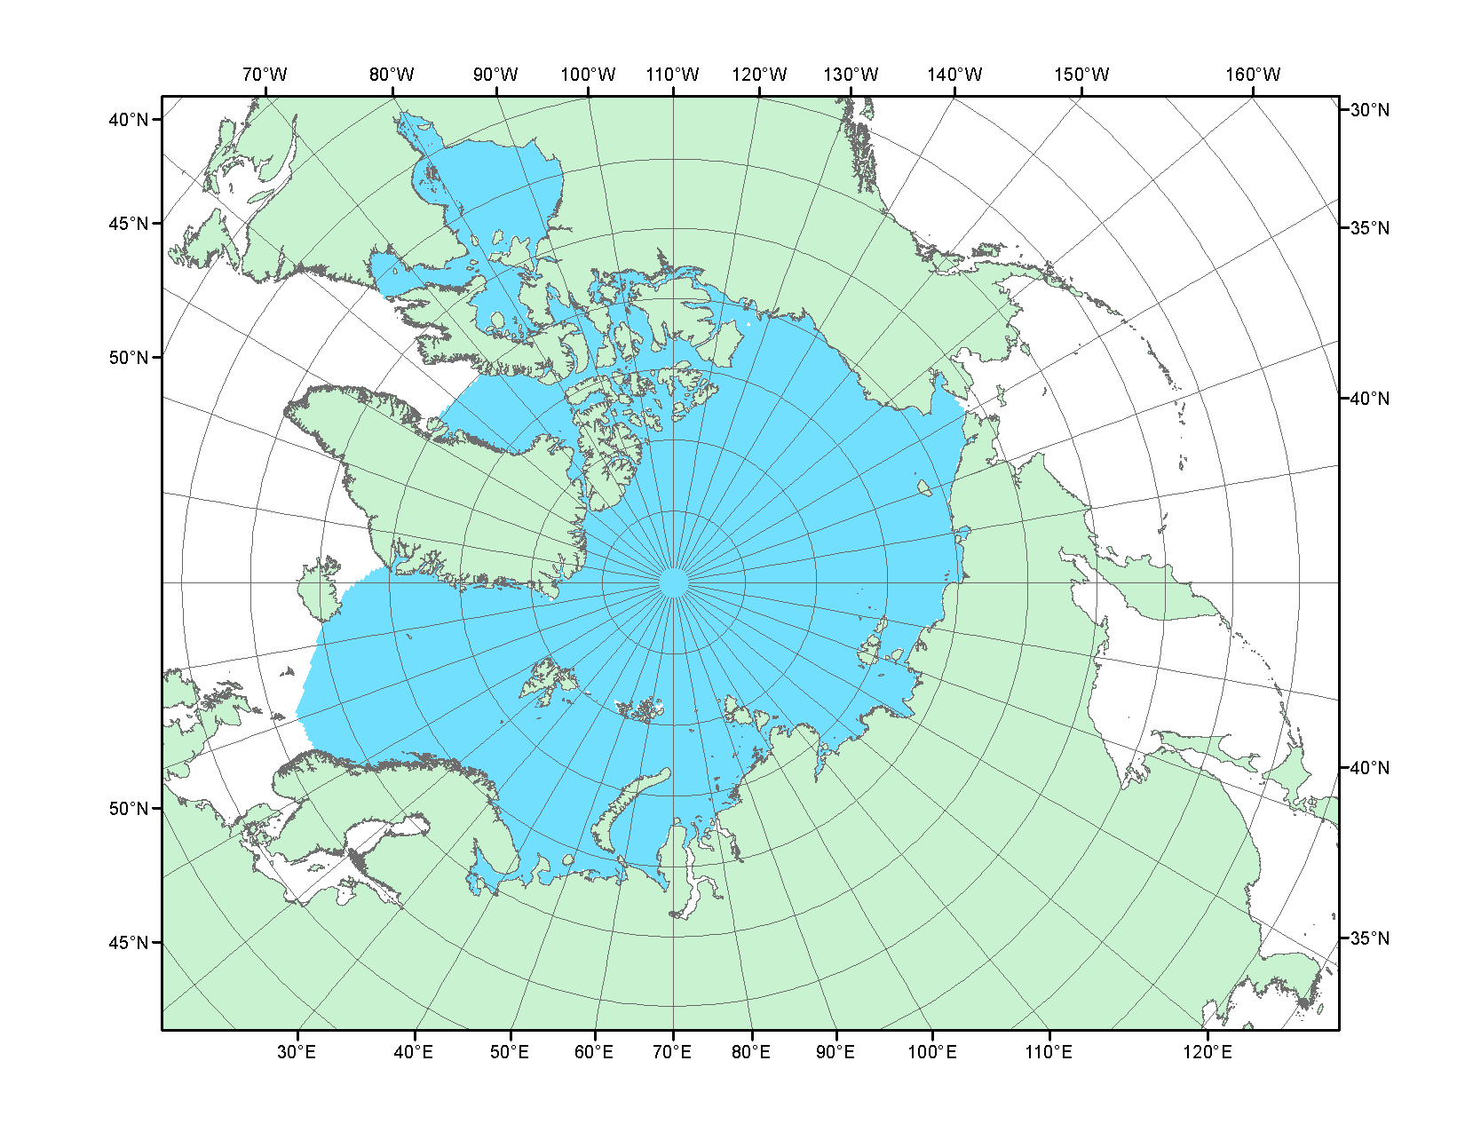
Рисунок П2 – Северный ледовитый океан в официальных границах

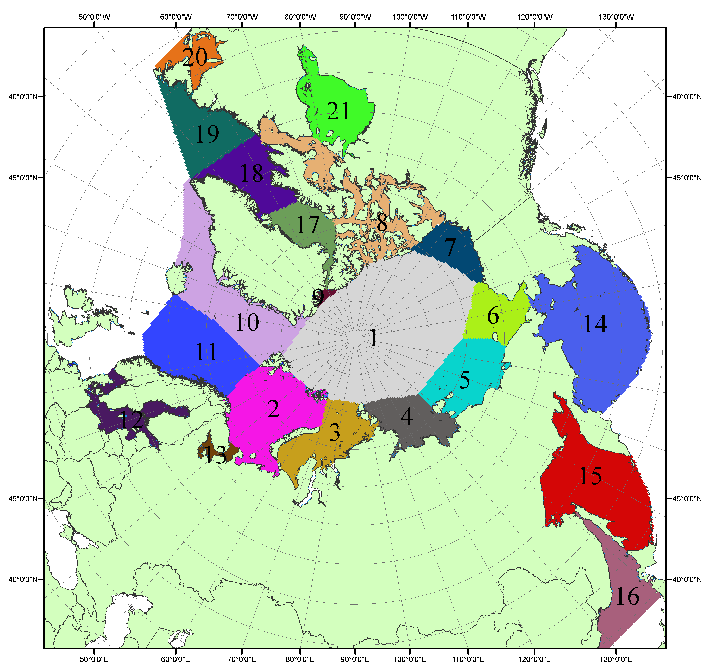

Рисунок П3 – Моря северной полярной области. 1 – Арктический бассейн; 2- Баренцево море; 3 – Карское море; 4 – море Лаптевых; 5 - Восточно-Сибирское море; 6 – Чукотское море; 7 – море Бофорта; 8 – Канадский архипелаг; 9 – море Линкольна; 10 – Гренландское море; 11 – Норвежское море; 12 – Балтийское море; 13 – Белое море; 14 – Берингово море; 15 – Охотское море; 16 – Японское море; 17 – море Баффина; 18 – Дейвисов пролив; 19 – море Лабрадор; 20 – залив Святого Лаврентия; 21 – Гудзонов залив.

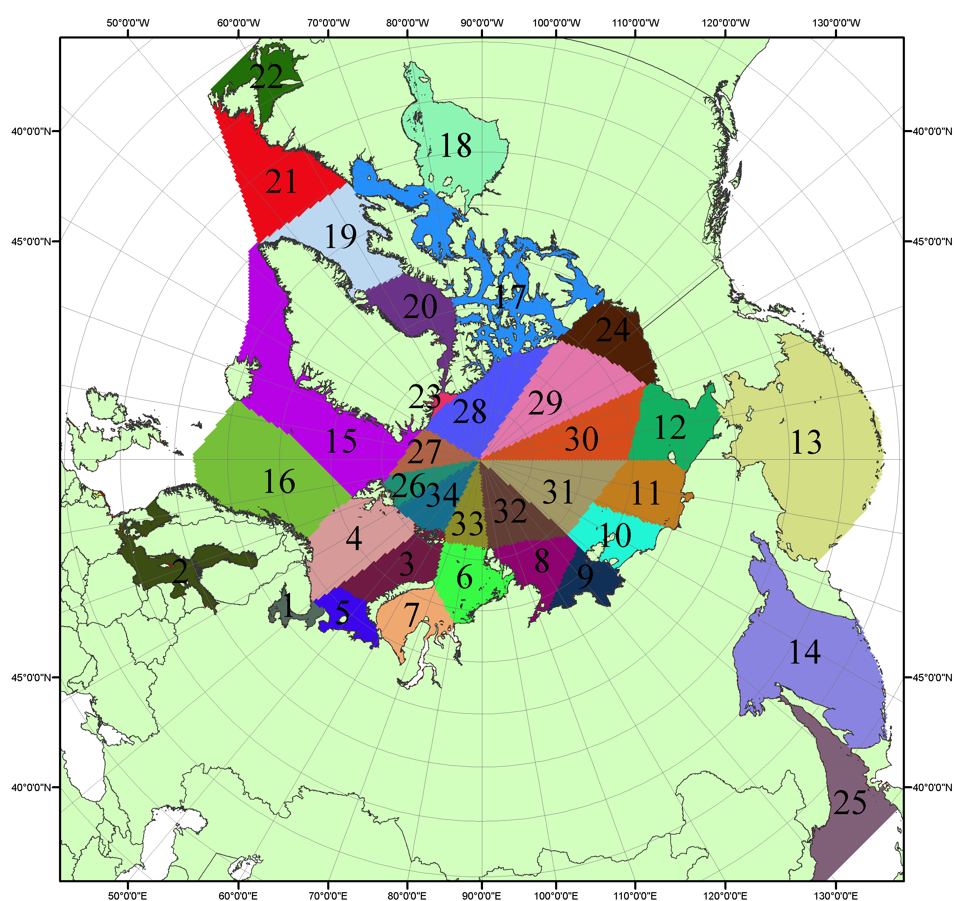

Рисунок П4 – Сектора и моря северной полярной области. 1 - Белое море; 2- Балтийское море; 3 – Баренцево море (СВ); 4 – Баренцево море (З); 5 - Баренцево море (ЮВ); 6 – Карское море (СВ); 7 – Карское море (ЮЗ); 8 – море Лаптевых (В); 9 – море Лаптевых (З); 10 – Восточно-Сибирское море (З); 11 – Восточно-Сибирское море (В); 12 –Чукотское море; 13 –Берингово море; 14 – Охотское море; 15 –Гренландское море; 16 – Норвежское море; 17 – Канадский архипелаг; 18 – Гудзонов залив; 19 – Дейвисов пролив; 20 - море Баффина; 21 – море Лабрадор; 22 - залив Святого Лаврентия; 23 - море Линкольна; 24 - море Бофорта; 25 - Японское море; 26 - сектор АО (30°з.д. – 10°в.д.); 27 – сектор АО (10°в.д. – 30°в.д.); 28 - сектор АО (30°в.д. – 65°в.д.); 29 - сектор АО (65°в.д. – 96°в.д.);30 - сектор АО (96°в.д. – 140°в.д.);31 - сектор АО (140°в.д. – 180°в.д.); 32 - сектор АО (180°в.д. – 156°з.д.); 33 - сектор АО (156°з.д. – 123°з.д.); 34 - сектор АО (123°з.д. – 30°з.д.).

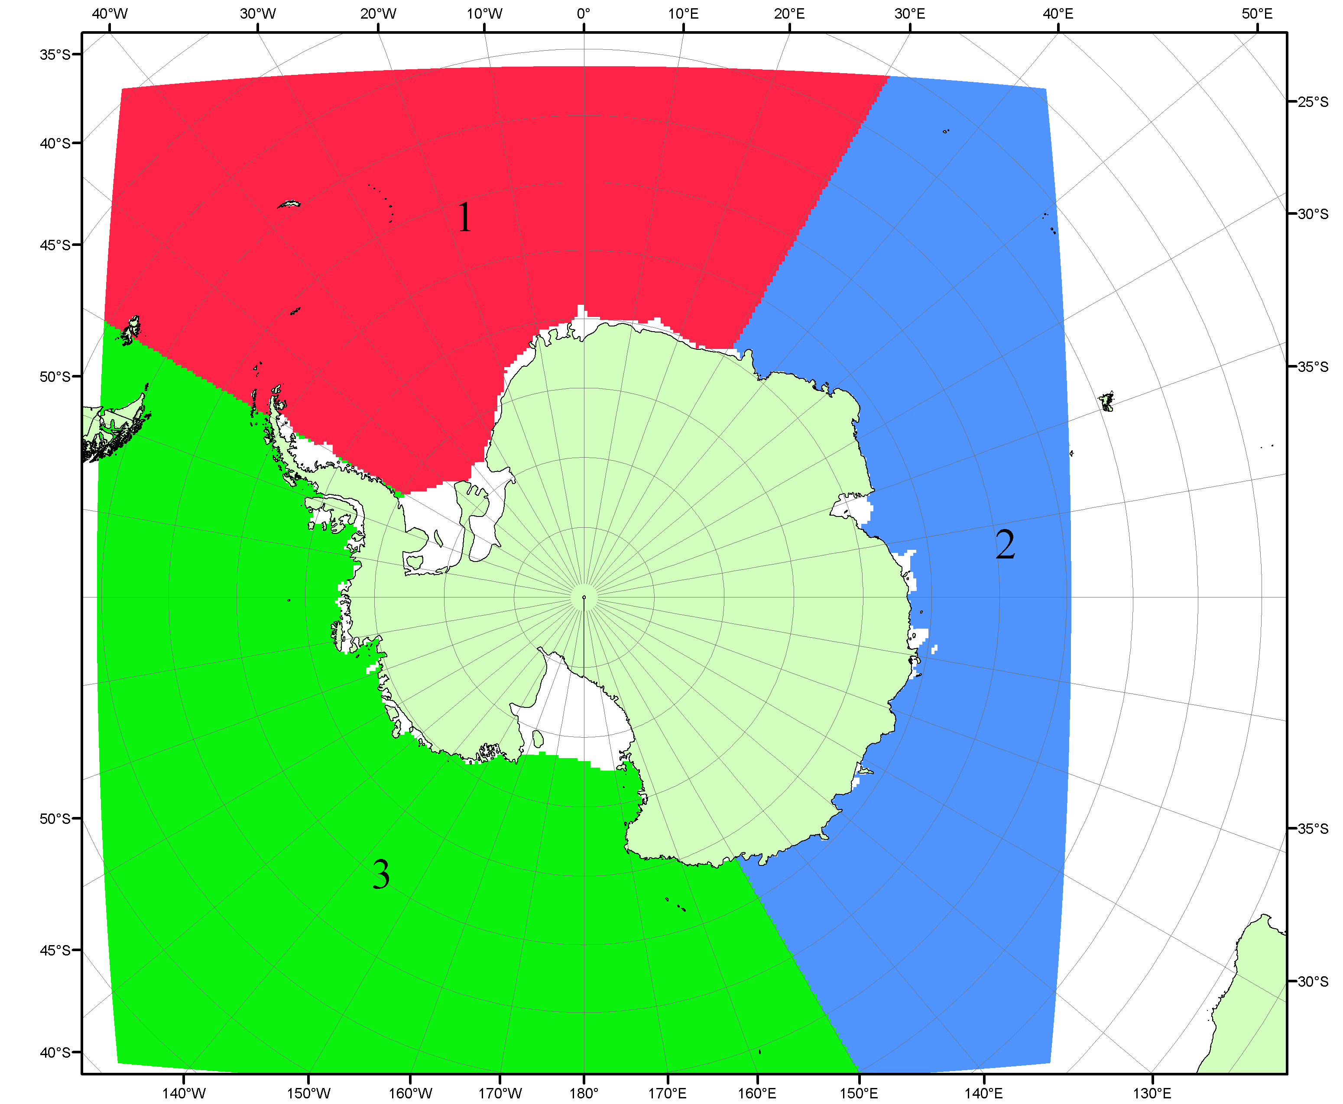

Рисунок П5 – Секторальное деление Южного океана. 1 - Атлантический сектор (60°W-30°E, море Уэдделла); 2 - Индоокеанский сектор (30°E-150°E, моря Космонавтов, Содружества, Моусона); 3 - Тихоокеанский сектор (150°E-60°W, моря Росса, Беллинсгаузена)

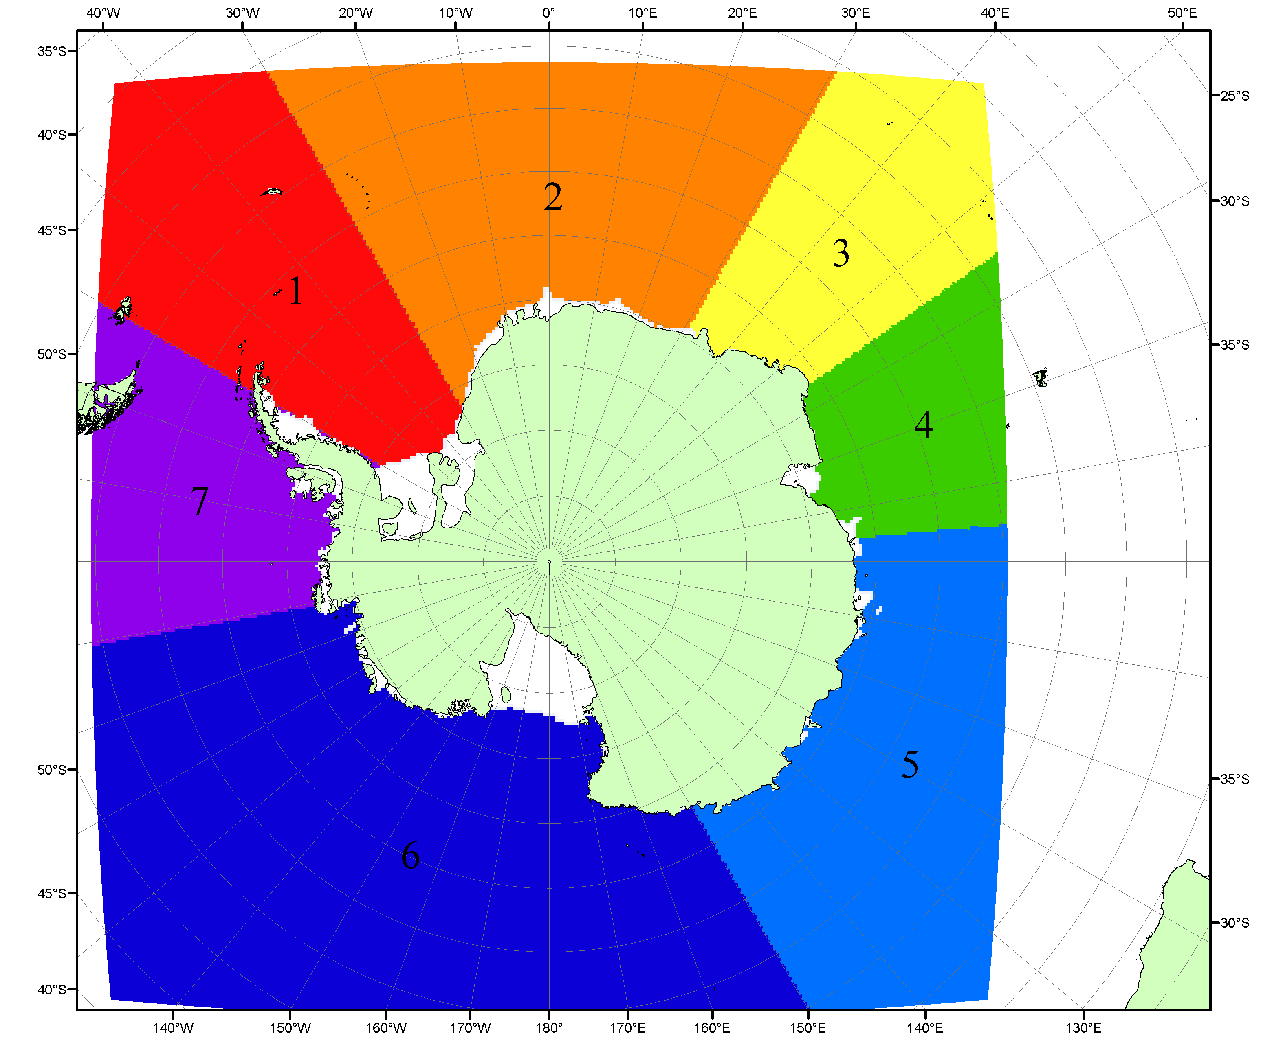

Рисунок П6 – Моря Южного океана. 1 – Западная часть моря Уэдделла; 2- Восточная часть моря Уэдделла; 3 – Море Космонавтов; 4 – море Содружества; 5 – море Моусона; 6 – море Росса; 7 – Море Беллинсгаузена.

Список источников

1. Атлас океанов. Северный Ледовитый океан. – 1980. М: Изд. ГУНИО МО СССР ВМФ – 184 с.
2. Атлас океанов. Термины. Понятия. Справочные таблицы. - Изд. ВМФ МО СССР.-1980.
3. Границы океанов и морей. – 1960. Л.: Изд. ГУНИО ВМФ. – 51 с.
4. Andersen, S., R. Tonboe, L. Kaleschke, G. Heygster, and L. T. Pedersen, Intercomparison of passive microwave sea ice concentration retrievals over the high-concentration Arctic sea ice.// J. Geophys. Res. – 2007. – Vol. 112. C08004, doi:10.1029/2006JC003543.
5. Cavalieri, D., C. Parkinson, P. Gloersen, and H. J. Zwally. 1996, updated 2008. Sea Ice Concentrations from Nimbus-7 SMMR and DMSP SSM/I Passive Microwave Data, [1978.10.26 – 2007.12.31]. Boulder, Colorado USA: National Snow and Ice Data Center. Digital media.
6. Meier, W., F. Fetterer, K. Knowles, M. Savoie, M. J. Brodzik. 2006, updated quarterly. Sea Ice Concentrations from Nimbus-7 SMMR and DMSP SSM/I Passive Microwave Data, [2008.01.01 – 2008.03.25]. Boulder, Colorado USA: National Snow and Ice Data Center. Digital media.
7. Maslanik, J., and J. Stroeve. 1999, updated daily. Near-Real-Time DMSP SSM/I-SSMIS Daily Polar Gridded Sea Ice Concentrations, [2008.03.26 – present moment]. Boulder, Colorado USA: National Snow and Ice Data Center. Digital media.
8. Ice Chart Colour Code Standard. - JCOMM Technical Report Series No. 24, 2004, WMO/TD-No.1215. (http://jcomm.info/index.php?option=com_oe&task=viewDocumentRecord&docID=4914)
9. JAXA GCOM-W1 ("SHIZUKU") Data Providing Service - http://gcom-w1.jaxa.jp/index.html
10. ACNFS on Internet - http://www7320.nrlssc.navy.mil/hycomARC
11. Posey, P.G., E.J. Metzger, A.J. Wallcraft, O.M Smedstad and M.W. Phelps, 2010: Validation of the 1/12° Arctic Cap Nowcast/Forecast System (ACNFS). Naval Report NRL/MR/7320-10-9287, Stennis Space Center, MS.

